

UNIVERSIDAD DE ZARAGOZA

ESCUELA UNIVERSITARIA POLITÉCNICA DE TERUEL

DEPARTAMENTO DE INFORMÁTICA E INGENIERÍA DE SISTEMAS

INGENIERÍA TÉCNICA EN INFORMÁTICA DE GESTIÓN

TRABAJO FIN DE CARRERA

“SISTEMAS DE REALIDAD AUMENTADA PARA EL TRATAMIENTO DE PACIENTES USANDO DISPOSITIVOS DE SEGUIMIENTO”

Jorge Navarrete Argilés

19/04/2012



UNIVERSIDAD DE ZARAGOZA

ESCUELA UNIVERSITARIA POLITÉCNICA DE TERUEL

DEPARTAMENTO DE INFORMÁTICA E INGENIERÍA DE SISTEMAS

INGENIERÍA TÉCNICA EN INFORMÁTICA DE GESTIÓN

TRABAJO FIN DE CARRERA

“SISTEMAS DE REALIDAD AUMENTADA PARA EL TRATAMIENTO DE PACIENTES USANDO DISPOSITIVOS DE SEGUIMIENTO”

Autor: Jorge Navarrete Argilés

Director: Sergio Albiol Pérez

TRIBUNAL

Presidente:

Secretario:

Vocal:

CALIFICACIÓN: ……………………………….

FECHA: …………………………………

Sistemas de realidad aumentada para el tratamiento de pacientes usando dispositivos de seguimiento

Desarrollo de un sistema en Realidad Aumentada, capaz de calibrar y sincronizar los movimientos de los pacientes con problemas en la transmisión de la información vestibular, usando dispositivos de seguimiento.

2012

Jorge Navarrete Argilés

Escuela Universitaria Politécnica de Teruel

19/04/2012

Índice de Contenidos

1. Introducción 7

1.1. Objetivos 7

1.2. Motivación 8

1.3. Visión General del Documento 8

1.4. Agradecimientos 9

2. Estado del Arte 10

2.1. Introducción 10

2.2. Microsoft Kinect 10

2.3. Realidad Virtual 11

2.4. Realidad Aumentada 11

2.5. Rehabilitación mediante el uso del dispositivo Microsoft Kinect. 11

2.6. Rehabilitación mediante entornos de Realidad Virtual. 12

2.7. Rehabilitación mediante entornos de Realidad Aumentada. 16

2.8. Mejoras de nuestro sistema. 18

3. Análisis y Diseño 19

3.1. Documento de Especificación de Requisitos 19

3.1.1. INTRODUCCIÓN 19

3.1.2. DESCRIPCIÓN GLOBAL 21

3.1.3. CASOS DE USO 23

3.1.4. CARACTERÍSTICAS DEL PRODUCTO 25

3.1.5. REQUISITOS DEL PRODUCTO 27

3.2. Planificación 30

3.2.1. Planificación Prevista 30

3.2.2. Calendario Real 31

3.2.3. Cálculo de Costes 32

3.3. Diseño de la Interfaz 38

3.3.1. StoryBoards 38

3.3.2. Roles de Usuario 41

3.3.3. Árbol de pantallas 42

3.4. Diseño de la Base de Datos 46

3.4.1. Diseño Conceptual 46

3.4.2. Diseño Lógico 47

3.5. Diagramas UML 48

3.5.1. Diagrama de Despliegue 48

3.5.2. Diagrama de Clases 49

3.5.3. Diagramas de Actividad 68

3.5.4. Diagramas de Secuencia 74

4. Implementación 80

4.1. Tecnologías empleadas 80

5. Manual de Usuario 82

5.1. Instrucciones de Instalación (Solo Encargado de Mantenimiento de la Aplicación) 82

5.2. Instrucciones de Configuración (Solo Personal Clínico) 83

5.2.1. Arrancar el Juego 83

5.2.2. Seleccionar un paciente 83

5.2.3. Menú Principal 84

5.2.4. Cambiar la configuración 85

5.2.5. Ver Estadísticas 86

5.3. Instrucciones de Juego (Pacientes y Personal Clínico) 87

5.3.1. Pantalla de Juego 87

5.3.2. Funcionamiento del Juego 89

5.3.3. Consejos 90

6. Conclusiones 91

7. Ampliaciones Futuras 92

8. Bibliografía 93

Índice de Figuras.

Ilustración 1. Interacción Hardware y Software Kinect. 11

Ilustración 2. Paciente usando PeLoViR 14

Ilustración 3. Sistema iMIC 15

Ilustración 4. Ejemplos de uso del Balance Training Assist Robot 16

Ilustración 5. Aplicación VMall 16

Ilustración 6. Esquema de funcionamiento de AR-Rehab 18

Ilustración 7. Esquema del funcionamiento de Upper-limb stroke rehabilitation 18

Ilustración 8. Esquema del funcionamiento de nuestro sistema. 22

Ilustración 9. Diagrama de casos de uso 24

Ilustración 10. Diagrama de GANTT de la planificación prevista antes de la realización del proyecto. 31

Ilustración 11. Diagrama de GANTT del calendario real. 32

Ilustración 12. StoryBoard de la pantalla de Selección de Paciente 39

Ilustración 13. StoryBoard de la pantalla de Menú Principal 40

Ilustración 14. StoryBoard de la Pantalla de Configuración 40

Ilustración 15. StoryBoard de la Pantalla de Juego 41

Ilustración 16. StoryBoard de la pantalla de Estadísticas 41

Ilustración 17. Diseño Final de la Pantalla de Selección de Paciente 43

Ilustración 18. Diseño Final de la pantalla de Menú Principal 44

Ilustración 19. Diseño Final de la Pantalla de Configuración 45

Ilustración 20. Esquema Entidad-Relación de la Base de Datos de la Aplicación 47

Ilustración 21. Diagrama de Despliegue del sistema. 49

Ilustración 22. Diagrama de Clases de la Aplicación. 50

Ilustración 23. Clase Program. 51

Ilustración 24. Clase GestorInterfaz. 51

Ilustración 25. Clase Pantalla. 52

Ilustración 26. Clase PantallaInicio. 53

Ilustración 27. Clase PantallaSeleccionPaciente. 54

Ilustración 28. Clase PantallaMenuPrincipal. 55

Ilustración 29. Clase PantallaConfiguracion 56

Ilustración 30. Clase PantallaJuego 57

Ilustración 31. Clase PantallaDescanso 58

Ilustración 32. Clase PantallaEstadisticas. 58

Ilustración 33. Clase GestorJuego. 59

Ilustración 34. Clase Sesion. 61

Ilustración 35. Clase Topo. 63

Ilustración 36. Clase Colisionador. 64

Ilustración 37. Clase ConexionKinect. 64

Ilustración 38. Interfaz UniversalDAO 65

Ilustración 39. Interfaz PacientesDAO. 65

Ilustración 40. Interfaz SesionDAO 66

Ilustración 41. Interfaz ConfiguracionDAO 66

Ilustración 42. Interfaz EjercicioDAO. 66

Ilustración 43. Interfaz PosicionDAO. 66

Ilustración 44. Clase PacientesDAO 67

Ilustración 45. Clase SesionBD. 67

Ilustración 46. Clase ConfiguracionBD. 67

Ilustración 47. Clase EjercicioBD 68

Ilustración 48. Clase PosicionBD 68

Ilustración 49. Clase GestorBD. 68

Ilustración 50. Diagrama de Actividad del proceso para crear un perfil de paciente. 69

Ilustración 51. Diagrama de actividad del proceso para crear modificar una configuración existente. 70

Ilustración 52. Diagrama de actividad que describe el proceso para iniciar el juego. 71

Ilustración 53. Diagrama de actividad que describe el proceso necesario para el cálculo y posterior difusión de estadísticas en pantalla. 72

Ilustración 54. Diagrama de Actividad que indica como se pasa de una sesion de juego a otra. 73

Ilustración 55. Diagrama de actividad que indica como se guarda una posición dado un acierto en el juego. 74

Ilustración 56. Diagrama de Secuencia que describe el proceso de crear el perfil de un paciente nuevo 75

Ilustración 57. Diagrama de Secuencia que describe el proceso de modificar la configuración ya existente de un paciente. 76

Ilustración 58. Diagrama de Secuencia que muestra el proceso de inicio del Juego 77

Ilustración 59. Diagrama de Secuencia que muestra el proceso de como se calculan y muestran las estadísticas 78

Ilustración 60. Diagrama de secuencia que muestra el proceso de pasar de una sesión a otra. 79

Ilustración 61. Diagrama de secuencia que muestra como se comprueban y almacenan las posiciones que se producen tras un acierto de juego 80

Ilustración 62. Imagen de la pantalla para seleccionar un paciente 84

Ilustración 63. Imagen de la pantalla de menú principal 85

Ilustración 64. Imagen de la pantalla de configuración 86

Ilustración 65. Imagen de la pantalla de estadísticas 87

Ilustración 66. Imagen de la pantalla de juego 88

Ilustración 67. Icono que acompaña al número de aciertos. 89

Ilustración 68. Icono que acompaña al número de fallos. 89

Ilustración 69. Marcador de tiempo restante 89

Ilustración 70. Imagen del topo en su madriguera 89

Ilustración 71. Imagen del topo fuera de su madriguera 90

Ilustración 72. Imagen del topo aplastado 90

# Introducción

El proceso de rehabilitación de pacientes con daño cerebral adquirido (Brain Injury Adquired. A.B.I) causado por accidentes, enfermedades, etc. es un proceso monótono y en ocasiones demasiado tedioso y pesado desde el punto de vista de que se repiten constantemente los mismos ejercicios pudiendo causar al paciente una desmotivación por no ver sus resultados o no apreciar su evolución. Este problema se debe a que los ejercicios de rehabilitación que se realizan están prestablecidos y se realizan sin ningún tipo de estimulo mas allá de la propia recuperación del paciente.

Para ello nuestra propuesta es la realización de una aplicación en realidad aumentada que mediante un videojuego permita al paciente realizar uno de los ejercicios que realiza habitualmente, de una forma interactiva aplastando una serie de topos que irán saliendo en la pantalla para que el los pise con sus pies al mismo tiempo que se irán contabilizando las estadísticas de cada una de las sesiones de juego para que tanto el paciente como el personal clínico puedan seguir el desarrollo y poder apreciar los avances mejorando la motivación del paciente y el conocimiento de los médicos acerca de los avances realizados hasta la fecha.

Esta aplicación permitirá además la configuración de la misma en base al nivel de discapacidad del paciente haciéndola especialmente adecuada para cualquier nivel de dolencia puesto que permite la configuración de niveles de dificultad muy variados.

## Objetivos

Los objetivos de esta aplicación son tanto ayudar a rehabilitar pacientes con A.B.I y mejorar su motivación, como ayudar a sus rehabilitadores a llevar un seguimiento de sus pacientes más individualizado y personalizado.

Para cumplir estos dos objetivos se deben de cumplir una serie de requisitos mas simples que se describen a continuación:

* Crear un videojuego adaptado a las características de un ejercicio motor que el paciente realiza habitualmente en su rehabilitación.
* Ofrecer tanto al personal clínico como al paciente estadísticas de la realización del ejercicio para poder observar sus progresos.
* Permitir configurar el sistema para cada paciente almacenando la configuración para posteriores ejecuciones.
* Crear una interfaz usable y rápida para la realización de las actividades mas comunes.

## Motivación

El principal motivo por el que me decidí a realizar este proyecto es el poder ayudar mediante mis conocimientos a personas a mejorar las actividades de su vida diaria (Activities of Daily Living A.D.L), mediante la rehabilitación dado que usando mi sistema se iban a poder desarrollar los ejercicios con una mayor eficacia y un mayor control por parte del personal clínico.

Existen otros motivos como son aprender a usar una tecnología relativamente nueva en el mercado como es Kinect de la cual no se han explotado todas sus posibilidades pudiendo probar mis conocimientos adquiridos en otras disciplinas y aplicarlos a esta tecnología.

Por otra parte mi interés por los videojuegos también influyo en mi decisión final puesto que al tratarse de un videojuego me pareció interesante aprender a construir uno.

El ultimo aspecto importante es la posibilidad de realizar una aplicación en realidad aumentada lo cual encuentro muy interesante por que es una forma diferente de la que estamos habituados a entender un videojuego.

## Visión General del Documento

El presente documento consta de una serie de apartados que se describen a continuación:

* Estado del arte: En este apartado se realiza un recorrido por las diferentes soluciones que existen actualmente así como se explican también determinados conceptos básicos para el entendimiento del sistema.
* Análisis y Diseño: Aquí se describen los requisitos de la aplicación, las características del sistema y la planificación que se ha seguido en la parte de análisis. En la parte de diseño se especifican todos los diagramas UML que explican el diseño del sistema, así como su funcionamiento.
* Implementación: En este apartado se describen las tecnologías aplicadas en la implementación de la aplicación así como las herramientas usadas para su desarrollo.
* Manual de Usuario: Contendrá explicaciones para realizar todas las tareas de usuario de nuestra aplicación tanto al nivel del paciente como médico así como la forma de instalación y los requerimientos mínimos para el funcionamiento del sistema.
* Motivación: En ella se expresan los motivos que me han llevado a la realización de este proyecto.
* Conclusiones: Aquí se explican los aspectos finales para los que me ha servido la realización del proyecto tales como los conocimientos adquiridos, la experiencia de trabajo.
* Ampliaciones Futuras: Contiene una serie de directrices de posibles ampliaciones del proyecto para mejorar sus funcionalidades.

## Agradecimientos

En este apartado voy a citar a los colectivos que han realizado las librerías que me han facilitado la realización de este proyecto.

En primer lugar quiero citar a las personas que crearon la librería Coding4FunKinect que tanto a mi como a mucha gente nos han ayudado a simplificar la forma de convertir las posiciones devueltas por Kinect a una resolución determinada además de permitirnos realizar capturas de pantalla durante el juego y otras funcionalidades.

Otro de mis agradecimientos va para los creadores de la librería GoblinXNA que es un proyecto de la universidad de Columbia en Estados Unidos y que gracias a esta librería se permite la realización de menús de interfaz de usuario además de simplificar la creación de aplicaciones en realidad aumentada.

Además quería agradecer al alumno de Bellas Artes Carlos Narbaiza por su dedicación y su trabajo en el diseño y posterior realización de todos los elementos gráficos que son visibles en la aplicación.

En definitiva gracias a estas dos librerías mi trabajo ha resultado menos tedioso puesto que muchas funcionalidades están ya implementadas.

# Estado del Arte

## Introducción

A continuación voy a detallar algunos conceptos importantes que tienen relación con el proyecto como son: el dispositivo Microsoft Kinect, el concepto de Realidad Virtual y el Concepto de Realidad Aumentada. A posteriori presentaré algunas aplicaciones realizadas tanto en entornos de Realidad Virtual como de Realidad Aumentada de los que presentaré en qué consisten así como sus ventajas e inconvenientes.

Por último haré una comparación entre las diferentes aplicaciones citadas y el sistema que he desarrollado.

## Microsoft Kinect

El dispositivo Microsoft Kinect es un dispositivo de control creado originalmente para su uso en videojuegos y que consiste en una cámara RGB además de dos sensores de profundidad y una matriz de micrófonos que nos permiten controlar movimientos y sonidos para procesarlos.

Este dispositivo funciona gracias a unos drivers liberados por Microsoft en Junio de 2011 y actualizados en Febrero de 2012 (Microsoft liberó una versión 1.0, lo anterior eran versiones beta). Estos drivers permiten la interpretación de los datos transmitidos por Kinect así como su tratamiento y uso para las aplicaciones que desarrollemos.

La arquitectura que sigue cualquier sistema diseñado sobre Kinect se basa en el dispositivo Kinect que transmite los datos mediante 3 canales como son: el canal de imagen RGB, el canal de Profundidad y el canal de Audio. Los datos transmitidos son interpretados y depurados por la librería NUI que se encuentra en los drivers del SDK de Kinect la cual los adapta y permite el acceso a los datos a la aplicación final. Todo esto se resume en la siguiente Figura.

F

Ilustración 1. Interacción Hardware y Software Kinect.

## Realidad Virtual

La Realidad Virtual durante su existencia se ha definido de diversas maneras según los autores que han escrito artículos sobre ella.

Mannetta C. y R. Blade en un artículo en 1995 definieron la Realidad Virtual como: “un sistema de computación usado para crear un mundo artificial donde el usuario tiene la impresión de estar en ese mundo y la habilidad de navegar y manipular objetos dentro de él”.

En contraste a esto Hodder y Stoughton expusieron que: “La realidad virtual te permite explorar un mundo generado por computadoras a través de tu *presencia* en él”.

Una definición más completa la dio Aukstakalnis et al en el libro “The Silicon Mirage” de 1992 en el que dice: “La realidad virtual es un camino que tienen los humanos para visualizar, manipular e interactuar con computadoras y con información extremadamente compleja”. En esta definición el término visualización se refiere a cualquier conexión visual, auditiva, etc. que pueda tener el individuo con el sistema generado de tal forma que pueda interactuar y manipular ese entorno.

## Realidad Aumentada

La Realidad Aumentada tal y como la definió Ronald Azuma en un artículo [Azuma 97] dice que la realidad aumentada tiene las siguientes propiedades: Combina elementos reales y virtuales, es interactiva en tiempo real y está registrada en 3D.

Milgram definió la realidad aumentada como una variación de la Realidad Virtual, entendiendo por realidad virtual aquellos sistemas que envuelven al usuario en un entorno artificial, es decir, creado por el programador y no alterable por el usuario y en el cual el usuario no puede percibir el mundo real. En contraste la realidad aumentada se basa en el mundo real sobre el cual se superpone cierta información, en resumen, la realidad aumentada complementa el mundo real y no lo remplaza por completo. [Milgram94a].

## Rehabilitación mediante el uso del dispositivo Microsoft Kinect.

En la actualidad se ha desarrollado muy poco en cuestión de aplicaciones de rehabilitación con Kinect, en España se está empezando a realizar ahora mientras que en otros países como Estados Unidos ya se han realizado grandes avances.

Institute for Creative Technologies (University of Southern California)

Este equipo de investigación comandado por  Albert “Skip” Rizzo ha desarrollado aplicaciones para el tratamiento de discapacidades físicas de forma que ayuden a rehabilitarlas basadas en realidad Virtual pero también ha desarrollado aplicaciones para rehabilitar a personas con traumas psicológicos como los soldados que vuelven de los conflictos armados en la actualidad como pueden ser los marines estadounidenses que vuelven de Irak y padecen de Síndrome de Stress Post-Traumático (Post Traumatic Stress Disorder P.T.S.D).

Este equipo tiene publicados varios videos de demostración de sus progresos con el beneplácito de Microsoft.

Universidad Rey Juan Carlos (URJC)

En esta universidad se están desarrollando aplicaciones para rehabilitación de pacientes con esclerosis múltiple en sus casas mediante el uso de Kinect. Para ello cada paciente dispondría de una Kinect en su casa y mediante una aplicación online tanto los médicos como el paciente podrían realizar los ejercicios mientras su médico está comprobando los resultados.

Este proyecto lo están desarrollando entre departamentos de la URJC junto con la Unidad de Enfermedades Desmielinizantes del servicio de Neurología del Hospital San Carlos, el Hospital Universitario de Fuenlabrada y al fundación de Esclerosis Múltiple de Madrid.

La información se encuentra disponible en la siguiente URL: <http://www.urjc.es/informacion/noticias_urjc/noticia_completa.php?ID=11780>

## Rehabilitación mediante entornos de Realidad Virtual.

Hoy en día se han desarrollado varias aplicaciones para rehabilitación de pacientes mediante realidad virtual. Las que siguen son varios ejemplos significativos.

PeLoViR – Paediatric Lokomat and Virtual Reality

Es un proyecto diseñado en el Hospital Infantil Universitario (Kinderspital) de Zurich. Este proyecto se basa en un entorno de realidad virtual que ayuda a los niños a fortalecer y desarrollar su aparato locomotor con la ayuda de un robot que ayuda a mover las piernas y registra ese movimiento enviando los datos al videojuego para que este muestre el movimiento en la pantalla.

Como todos los proyectos de este tipo su principal ventaja es que es muy atractivo para los niños el rehabilitarse jugando a un videojuego más que los métodos tradicionales. Uno de los problemas puede ser el coste puesto que el comprar un robot (en este caso a la empresa Lokomat) sólo para eso puede conllevar un alto coste.

Más información sobre este proyecto y otros derivados en la siguiente URL: <http://www.kispi.uzh.ch/af/ForschungLehre/RehabResearchGroup/Projects/PeLoVIR_en.html>

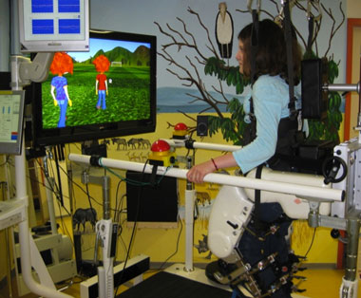

Ilustración . Paciente usando PeLoViR

iMiC – Innovative Movement Therapies in Childhood

Es un proyecto diseñado en el Hospital Infantil Universitario (Kinderspital) de Zurich. Este proyecto se basa también en un entorno de realidad virtual para la rehabilitación de pacientes tanto de aquellos que tengan la motricidad reducida en las extremidades inferiores como en sus extremidades superiores mediante la ayuda de guantes con sensores o robots que controlen el movimiento de las piernas.

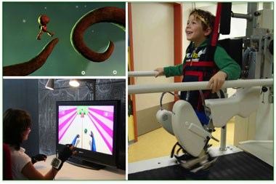

Ilustración 3. Sistema iMIC

Balance Training Assist Robot

Este proyecto desarrollado por Toyota se basa en la utilización de un robot para mejorar el equilibrio de personas con problemas del mismo. Para ello utilizan una plataforma inestable, un arnés de seguridad y un entorno de realidad virtual en el que se ejecutan videojuegos.

En la siguiente URL se puede encontrar más información sobre estos sistemas: <http://rehabilitacionymedicinafisica.blogspot.com.es/2011/11/toyota-presenta-sus-nuevos-robots-para.html>

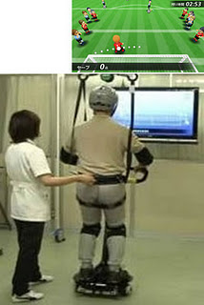

Ilustración 4. Ejemplos de uso del Balance Training Assist Robot

Grupo LIRT (Laboratory for Innovation in Rehabilitation Technology)

Este grupo de investigación de la Universidad de Haifa ha realizado un gran numero de proyectos de investigación sobre rehabilitación tanto motora como de otros tipos como pueden ser rehabilitación cognitiva o rehabilitación del P.T.S.D.

Para ello desarrollan entornos de realidad virtual basados en videojuegos que ayudan a los pacientes a rehabilitarse de una forma mas entretenida.



Ilustración . Aplicación VMall

En la imagen anterior se muestra una de las aplicaciones desarrolladas para la rehabilitación de personas con problemas motores tras un accidente Esta aplicación se basa en realizar la compra en un supermercado.

Más información sobre este y otros proyectos en la siguiente URL:

<http://staffsw.haifa.ac.il/index.php?option=com_content&view=article&id=1&Itemid=52>

## Rehabilitación mediante entornos de Realidad Aumentada.

En la actualidad existen diversas aplicaciones que utilizan la realidad aumentada para ayudar a la rehabilitación de personas con problemas de psicomotricidad.

AR-Rehab – Augmented Reality Rehabilitation

Se trata de un proyecto desarrollado por investigadores canadienses que consiste en el uso de un sistema de Realidad aumentada para el tratamiento de pacientes con Hemiplejia.

Este proyecto se creó con la intención de hacer más atractivo a los pacientes el proceso de rehabilitación puesto que es mediante la realización de pequeños juegos. Además permite que las personas que vivan en áreas rurales puedan realizar la rehabilitación desde casa debido a sus bajos costes y evitar el tener que desplazarse a hospitales o centros sanitarios.

A pesar de todo, la cantidad de dispositivos necesarios para el sistema generado es bastante elevada. El funcionamiento del sistema es el que se detalla en el siguiente diagrama.



Ilustración 6. Esquema de funcionamiento de AR-Rehab

Upper-limb stroke rehabilitation

Es un proyecto de la Universidad de Ulster que se basa en la creación de videojuegos en Realidad Virtual y Realidad Aumentada para su uso en la rehabilitación de pacientes con problemas cerebrovasculares.

Este sistema se basa en el uso de una WebCam y unos guantes (Guantes de colores vivos que son fácilmente identificables por la WebCam) que servirán para reconocer las manos del paciente y poder seguir sus movimientos a lo largo del juego.

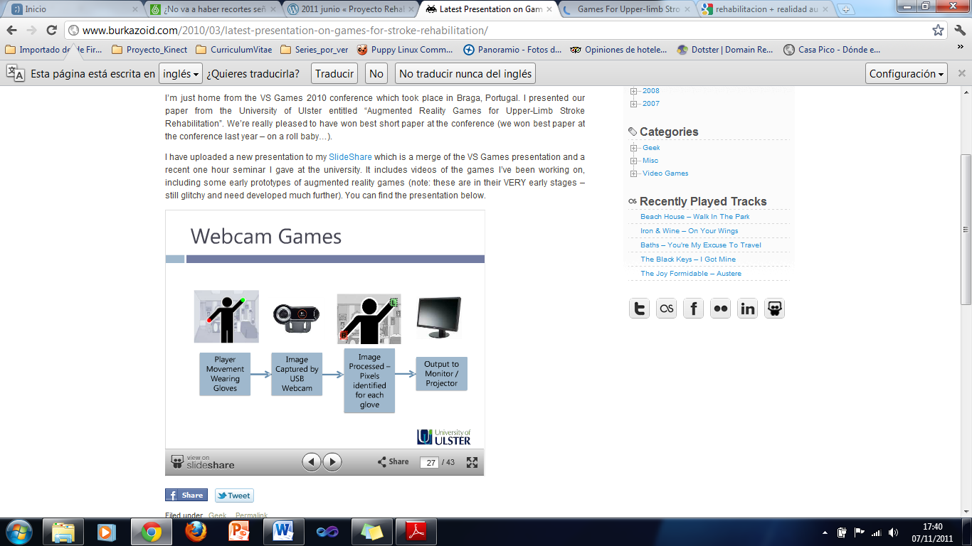

Ilustración 7. Esquema del funcionamiento de Upper-limb stroke rehabilitation

## Mejoras de nuestro sistema.

Respecto al resto de aplicaciones nuestra aplicación consigue que la rehabilitación sea igual de atractiva para los pacientes puesto que está basada en videojuegos al igual que el resto de aplicaciones anteriormente mencionadas de forma que los pacientes puedan hacer sus ejercicios de una forma divertida.

Por otro lado nuestro sistema es un sistema con bajos costes puesto que se basa en un dispositivo (Microsoft Kinect) que no cuesta más de 150 euros además de un PC y una pantalla en la que poder mostrarle al paciente el videojuego para que pueda llevar a cabo los ejercicios.

Frente a esto el resto de aplicaciones anteriormente citadas planteaban la necesidad de robots o complejos sistemas de seguimiento para poder controlar el movimiento de las partes del cuerpo que se querían rehabilitar que son más costosos en términos económicos.

# Análisis y Diseño

## Documento de Especificación de Requisitos

### INTRODUCCIÓN

El presente documento contiene una Especificación de Requisitos de Software (ERS) para la aplicación informática de rehabilitación mediante realidad aumentada y dispositivos de seguimiento. La estructura del presente documento está inspirada en las directrices referidas en el estándar IEEE Recommended Practice for Software Requirements Specifications IEEE 830-1998.

PROPÓSITO

El propósito de este documento es fijar las especificaciones mínimas del proyecto en sí de tal forma que se defina las características y requisitos que tenga que tener el documento final.

ALCANCE

El objetivo es obtener un sistema de software que permita la rehabilitación de pacientes mediante el uso de videojuegos haciendo más fácil y entretenido el proceso de la rehabilitación.

DEFINICIONES Y ACRÓNIMOS

|  |  |
| --- | --- |
| **Concepto** | **Definición** |
| Kinect | Dispositivo de reconocimiento de imagen y sonido de Microsoft. |
| Sesión | Cada uno de las veces que se repite el juego. |
| Tiempo de descanso | Tiempo de reposo entre sesiones. |
| Partida | Conjunto de sesiones. |
| Acierto | Cada vez que el paciente completa el objetivo del juego. |
| Fallo | Cada vez que el paciente no consigue en un tiempo prestablecido aplastar al topo. |
| Ejercicio | Periodo de tiempo entre que sale un topo hasta que es aplastado o se esconde provocando un fallo. |

### DESCRIPCIÓN GLOBAL

PERSPECTIVA DEL SISTEMA

El sistema espera a que un usuario defina las opciones de configuración y una vez hecho esto permite al usuario realizar unos determinados ejercicios y cuando este ha terminado le muestra sus estadísticas.

INTERFAZ DEL SISTEMA

La figura que se muestra a continuación ilustra el modo en que el sistema funciona.

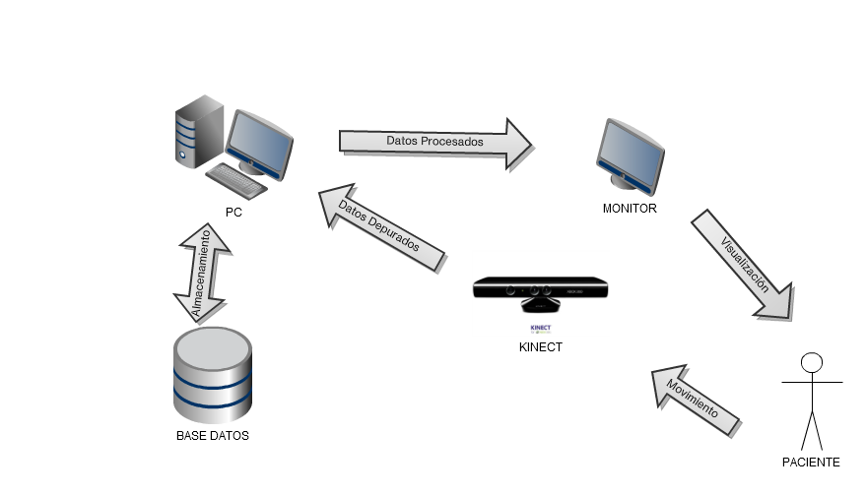

Ilustración 8. Esquema del funcionamiento de nuestro sistema.

En primer lugar el paciente realiza gestos y movimientos que son capturados por la Kinect que los procesa y los envía al PC que a su vez ejecuta la aplicación que procesará los datos y los mostrará en un monitor a través del cual el paciente puede ver sus movimientos. Una vez se termine el Juego el sistema guardará los resultados en la base de datos.

INTERFAZ DE USUARIO

El sistema está compuesto por una serie de pantallas intentando que cumplan los criterios de usabilidad generales como son Aprendizaje, Comprensión, Operatividad y si es Atractivo o no al usuario final:

* **Pantalla de Inicio**: Permite la selección del paciente que va a realizar el juego.
* **Menú principal**: Permite acceder a la configuración, al juego o salir del mismo.
* **Pantalla de Configuración**: Permite configurar los parámetros de duración de la sesión, número de partidas, descanso entre partidas y la duración máxima de cada ejercicio.
* **Pantalla de Juego**: Una por cada juego que permite interactuar con él.
* **Pantalla de Estadísticas**: Muestra los resultados finales separándolos por categorías.

INTERFAZ SOFTWARE

La aplicación podrá ejecutarse en cualquier sistema que tenga instalados los siguientes componentes:

* Microsoft Kinect SDK v1.0: Drivers oficiales Kinect
* Microsoft Framework 4
* Sistema Operativo Windows 7
* Gestor de Base de Datos MySQL

INTERFAZ HARDWARE

La aplicación deberá ejecutarse en un sistema que cumpla con los siguientes requisitos hardware:

* Dispositivo Microsoft Kinect.
* 2GB Memoria RAM
* Tarjeta Gráfica compatible con DirectX 9
* Procesador Intel Pentium 4 3.0GHz

### CASOS DE USO

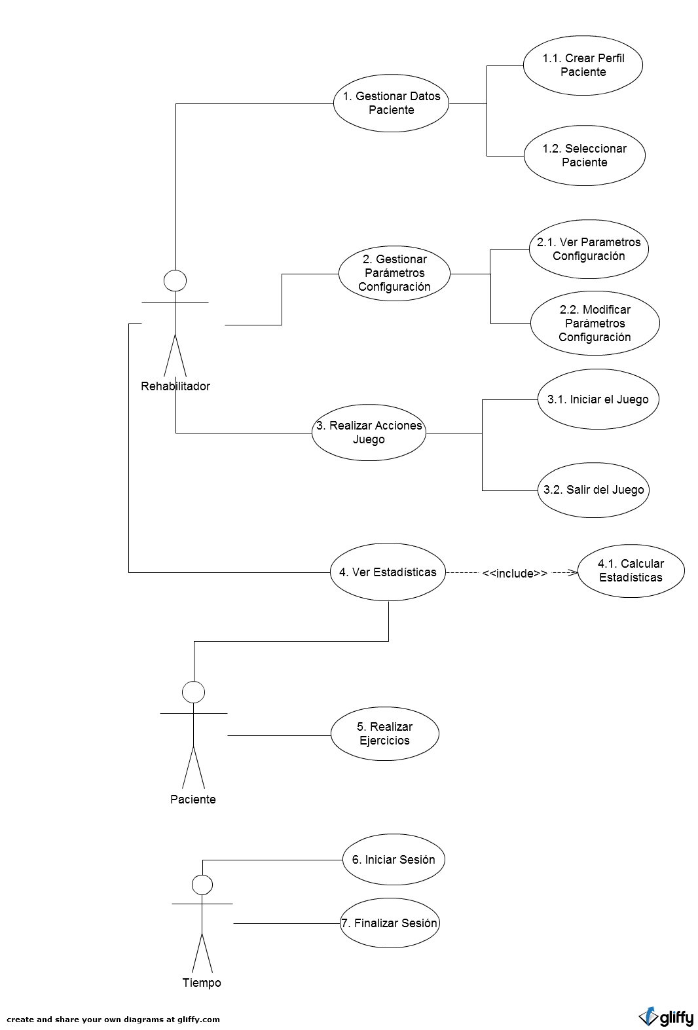

Ilustración 9. Diagrama de casos de uso

**CU1_Gestionar_Datos_Paciente:** Se pueden cargar o crear datos nuevos del paciente dado su nombre y apellidos.

**CU1.1_Crear_Paciente:** Guarda los datos de un paciente en el almacenamiento persistente.

**CU1.2_Seleccionar_Paciente:** Elige un paciente de una lista que se obtendrá de un almacenamiento de datos.

**CU2_Gestionar_Parámetros_Configuración:** Permite ver y modificar los parámetros de la configuración del juego.

**CU2.1_Ver_Parámetros_Configuración:** Muestra en la pantalla los parámetros guardados de la última sesión.

**CU2.2_Modificar_Parámetros_Configuración:** Se permitirá configurar el tiempo que dura una sesión, el número de partidas, el tiempo de descanso y el tiempo máximo de duración de un ejercicio.

**CU3_Realizar_Acciones_Juego:** Permite realizar una serie de acciones durante el juego al personal clínico.

**CU3.1_Iniciar_Juego:** El personal clínico decidirá cuando iniciar el juego pasando previamente por una ventana de configuración.

**CU3.2_Salir_Juego:** Permite al paciente salir del Juego guardando todos sus datos y progresos.

**CU4_Ver_Estadísticas:** Permite ver las estadísticas de los resultados del paciente una vez terminado el juego que deberán ser calculadas previamente.

**CU4.1_Calcular_Estadísticas:** Realiza las operaciones necesarias para obtener las estadísticas.

**CU5_Realizar_Ejercicios:** El paciente podrá realizar los ejercicios que le indique su rehabilitador mediante los juegos.

**CU6_Iniciar_Sesión:** En un instante de tiempo determinado se iniciará la sesión.

**CU7_Finalizar_Sesión:** Transcurrido un tiempo se finalizará la sesión guardándose los datos en un almacenamiento persistente.

### CARACTERÍSTICAS DEL PRODUCTO

CARACTERÍSTICAS GENERALES

**CAR_GEN_1:** El sistema deberá funcionar siempre que un paciente tenga que realizar sus ejercicios.

**CAR_GEN_2:** El sistema deberá reconocer los movimientos de un paciente.

**CAR_GEN_3:** El sistema deberá permitir la configuración de los tiempos de juego.

**CAR_GEN_4:** El sistema deberá almacenar los movimientos de un paciente durante el juego así como las estadísticas que se generen durante el juego.

**CAR_GEN_5:** El sistema deberá almacenar los tiempos de reacción del paciente así como el tiempo que este tarda en realizar cada ejercicio.

**CAR_GEN_6:** El sistema deberá mostrar un conjunto de estadísticas tras cada sesión de juego.

CARACTERÍSTICAS ESPECÍFICAS

CARACTERÍSTICAS INTERFAZ

**CAR_INT_1:** La interfaz deberá permitir la configuración de los tiempos de juego.

**CAR_INT_2:** La interfaz deberá permitir el visionado por parte del paciente de los movimientos que haga así como el contenido del juego en sí.

**CAR_INT_3:** La interfaz deberá permitir el visionado de las estadísticas una vez terminado el juego.

**CAR_INT_4:** La interfaz se basará en Realidad Aumentada para la interacción con el paciente.

**CAR_INT_5:** La interfaz deberá notificar la puntuación del paciente en cada momento del juego, es decir, el número de aciertos y el número de fallos.

**CAR_INT_6:** La interfaz deberá notificar el tiempo restante de juego así como una vez este expire el tiempo restante de descanso.

**CAR_INT_7:** La interfaz deberá notificar si el dispositivo Microsoft Kinect no está conectado.

**CAR_INT_8:** La interfaz deberá indicar mediante estímulos sonoros y visuales cada uno de los eventos que sucedan en la partida.

RESTRICCIONES DEL SISTEMA

**RES_SIS_1:** El sistema deberá estar implementado con C# utilizando un Framework de XNA Game Studio 4.0 específico para el desarrollo de videojuegos.

**RES_SIS_2:** El sistema deberá utilizar el dispositivo Microsoft Kinect para la captura de movimiento.

**RES_SIS_3:** El sistema deberá ser implementado usando el Entorno de Desarrollo Microsoft Visual Studio 2010 en su versión Express.

**RES_SIS_4:** El sistema deberá almacenar datos en un dispositivo de almacenamiento persistente.

**RES_SIS_5:** El sistema ofrecerá la posibilidad de ejercitar las extremidades inferiores en pacientes con disfunciones del aparato locomotor.

**RES_SIS_6:** El sistema deberá ser eficiente en recursos.

RESTRICCIONES DE USABILIDAD

**RES_USA_1:** La interfaz deberá estar diseñada para el uso por parte de los médicos o fisioterapeutas que lleven a cabo la rehabilitación.

**RES_USA_2:** La interfaz deberá permitir un aprendizaje acerca del uso simple y rápido por parte de los fisioterapeutas y por parte de los propios pacientes.

**RES_USA_3:** La interfaz notificará cuando el ejercicio no se realice correctamente mediante estímulos visuales y auditivos.

**RES_USA_4:** La interfaz deberá hacer visible al paciente el progreso de sus esfuerzos durante la realización del ejercicio mediante estímulos visuales.

### REQUISITOS DEL PRODUCTO

REQUISITOS GENERALES

**REQ_GEN_1:** El sistema obtendrá los datos de posición continuamente para que el paciente pueda comprobar sus progresos en la pantalla.

REQUISITOS ESPECÍFICOS

REQUISITOS DE LA INTERFAZ

**REQ_INT_1:** La interfaz deberá mostrar la puntuación de cada uno de los juegos en todo momento, es decir, el número de aciertos y fallos.

**REQ_INT_2:** La interfaz deberá permitir la modificación de los tiempos de duración de cada sesión, el número de sesiones, el tiempo de descanso entre sesiones y el tiempo de duración del ejercicio.

**REQ_INT_3:** La interfaz deberá mostrar los movimientos del jugador en todo momento.

**REQ_INT_4:** La interfaz deberá usar Realidad Aumentada para la visualización de los contenidos.

**REQ_INT_5:** Una vez finalizado el juego la interfaz deberá mostrar las estadísticas del mismo.

**REQ_INT_6:** La interfaz deberá notificar si el dispositivo Microsoft Kinect está desconectado y bloquear el sistema hasta que se conecte.

**REQ_INT_7:** La interfaz deberá utilizar estímulos visuales y sonoros para notificar los aciertos y fallos y otros eventos que sucedan durante el juego.

**REQ_INT_8:** La interfaz deberá permitir la selección de un paciente dado su nombre y obtener la configuración de un paciente de la ultima vez que utilizó el juego.

**REQ_INT_9:** La interfaz deberá permitir dar de alta y dar de baja a un paciente del sistema.

REQUISITOS DE JUEGO

**REQ_JUE_1:** El juego mostrará en pantalla al paciente y dos agujeros uno a cada lado del paciente de los cuales aparecerán topos los cuales tendrá que aplastar con sus pies.

**REQ_JUE_2:** El juego se basará en aplastar topos que saldrán a un lado o a otro del paciente.

**REQ_JUE_3:** Habrá tres estados para un agujero: sin animal, con animal fuera de su agujero y con animal aplastado.

**REQ_JUE_4:** El juego deberá indicar gráficamente y mediante sonido que se ha conseguido un nuevo acierto o un fallo.

**REQ_JUE_5:** El juego deberá llevar un recuento de los aciertos y los fallos para poder realizar unas estadísticas.

**REQ_JUE_6:** El juego deberá notificar en pantalla los tiempos de descanso y el fin del juego.

**REQ_JUE_7:** El juego deberá llevar un control de tiempos para que no se exceda de lo establecido en la configuración de la partida.

**REQ_JUE_8:** El juego deberá tener predefinido un tiempo máximo en el que el paciente aplaste al animal, si este tiempo es excedido se contabilizara un fallo.

**REQ_JUE_9:** El juego deberá tener en cuenta los parámetros definidos en la configuración de forma que se ajuste a los niveles de dificultad prefijados en esta fase.

**REQ_JUE_10:** El juego deberá permitir la interrupción del mismo y reanudar la ejecución en cualquier momento así como salir de éste.

**REQ_JUE_11:** Se deberá controlar la desconexión del dispositivo Microsoft Kinect en cualquier momento y notificarlo al paciente e interrumpir la ejecución del juego hasta que el dispositivo sea nuevamente conectado.

**REQ_JUE_12:** Se deberá notificar al paciente si el ejercicio se está realizando de forma correcta o incorrecta.

REQUISITOS DE ALMACENAMIENTO DE DATOS

**REQ_ALD_1:** El sistema almacenará los nombres de los pacientes.

**REQ_ALD_2:** El sistema almacenará las estadísticas de cada juego así como las posiciones del movimiento del paciente.

**REQ_ALD_3:** Los datos deberán ser confidenciales y solo podrán ser consultados por el personal encargado de la rehabilitación.

**REQ_ALD_4:** El sistema guardará los tiempos de ejecución de un determinado ejercicio, el tiempo de reacción del paciente para cada ejercicio así como el tiempo máximo de duración del ejercicio.

**REQ_ALD_5:** El sistema deberá almacenar para cada sesión el número de aciertos o fallos del paciente.

**REQ_ALD_6:** El sistema guardará algunas de las posiciones de las rodillas del paciente durante el ejercicio.

**REQ_ALD_7:** El sistema almacenará la configuración elegida por el paciente o el personal clínico en la última ejecución.

**REQ_ALD_8:** El sistema deberá permitir la recuperación de estadísticas de un paciente para una determinada fecha.

**REQ_ALD_9:** Sólo se almacenarán datos del paciente que sean estrictamente necesarios como puede ser su nombre y apellidos para identificarse en el juego.

## Planificación

### Planificación Prevista

A continuación voy a mostrar el diagrama de GANTT que enseña la planificación que preveía que podía seguir para finalizar la aplicación de tal forma que pudiese ser cumplida con un cierto margen.

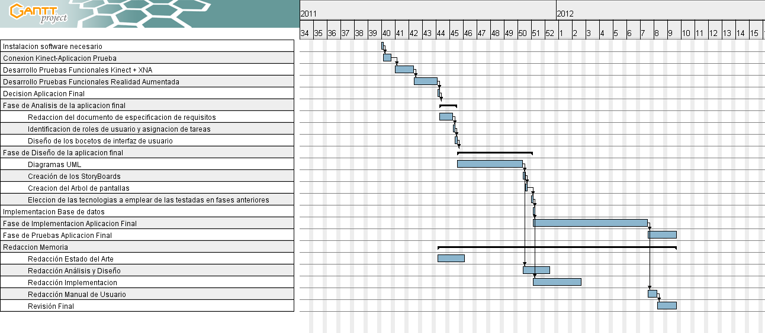

Ilustración 10. Diagrama de GANTT de la planificación prevista antes de la realización del proyecto.

### Calendario Real

Este que muestro a continuación es el calendario que realmente se ha seguido para el desarrollo del proyecto.

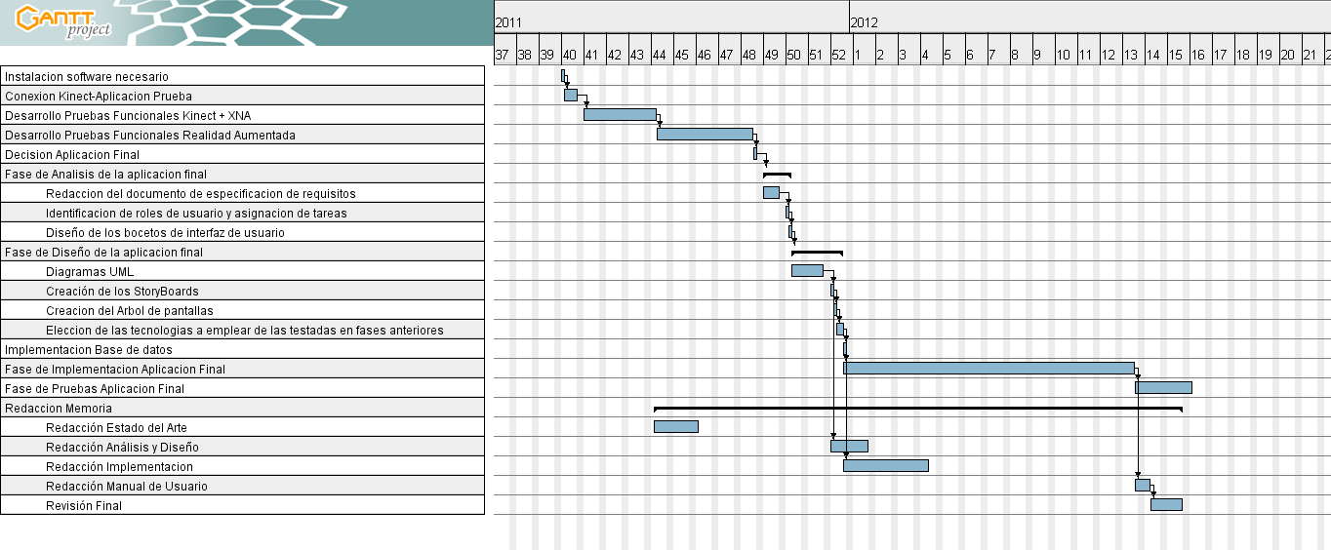

Ilustración 11. Diagrama de GANTT del calendario real.

### Cálculo de Costes

Cálculo de Puntos Función

1. **Tipo de proyecto a desarrollar**

Proyecto de nuevo desarrollo.

1. **Limites de la aplicación**

El sistema se basa en un videojuego que mediante una gestión de perfiles de pacientes bastante simple sea capaz a su vez de almacenar estadísticas del desarrollo de la partida.

1. **Identificar datos funcionales y su complejidad**

**ILFs – Internal Logical Files**

Internal Logical File: Conjunto de datos lógicamente relacionados identificables por el usuario y mantenidos a través de procesos dentro de los límites de la aplicación.

En nuestro caso los ILFs serian:

* Topos: Incluye toda la información de la posición del topo, las imágenes que lo representan, etc.
* Sesiones: Incluye la información del numero de aciertos y fallos de cada sesión así como los tiempos de inicio y final.
* Perfil del paciente: Gestiona los datos personales del paciente así como la configuración de juego.
* Posiciones del cuerpo del paciente: Almacena la posición de cada una de las partes del cuerpo en un determinado momento de tiempo.
* Estadísticas de la partida: Gestiona información de los tiempos de reacción, los tiempos de realización de cada ejercicio.

**EIFs – External Interface Files**

External Interface Files: grupo de datos relacionados lógicamente e identificables por el usuario, que se utilizan solamente para fines de referencia. Los datos residen enteramente fuera de los límites del sistema y se mantienen por las Entradas Externas de otras aplicaciones.

En el caso de mi sistema no existen EIFs porque toda la información se trata en el cliente y desde ahí se envía al servidor de persistencia.

1. **Cálculo de ILFs y EIFs:**

|  |  |  |  |
| --- | --- | --- | --- |
| ILFs | | | |
| Nombre | DETs | RETs | Complejidad |
| Topos | 5 | 0 | Baja |
| Sesiones | 4 | 1 | Baja |
| Perfil Paciente | 5 | 0 | Baja |
| Posiciones | 20 | 0 | Baja |
| Estadísticas | 3 | 0 | Baja |

1. **Cálculo de Puntos Función**

Previamente a realizar el cálculo de los puntos función voy a definir los términos External Input (EI), External Output (EO) y External Inquiries (EQ):

* External Input (EI): Proceso elemental que introduce información en el sistema.
* External Output (EO): Proceso elemental que introduce una salida de información en el sistema.
* External Inquiries (EQ): Proceso elemental compuesto por una combinación de entrada-salida que obtiene una recuperación de datos internos.

|  |  |  |  |  |  |  |  |
| --- | --- | --- | --- | --- | --- | --- | --- |
|  | Baja | | Media | | Alta | | Total |
| EI | 3 | x3 | 1 | x4 | 0 | x6 | 13 |
| EO | 4 | x4 | 1 | x5 | 0 | x7 | 21 |
| EQ | 5 | x3 | 0 | x4 | 0 | x6 | 15 |
| ILF | 5 | x7 | 0 | x10 | 0 | x15 | 35 |
| EIF | 0 | x5 | 0 | x7 | 0 | x10 | 0 |
|  |  |  |  |  |  | Total PFs | 84 |

Para estimar los EI's, EO's y EQ's se han seguido los diagramas de actividad, contabilizando en cada paso los datos de entrada/salida y las tablas de la base de datos que se consultan o modifican.

1. **Ponderación de las Características Generales del Sistema (GSCs)**

|  |  |
| --- | --- |
| Característica | Grado de Influencia |
| Comunicaciones de datos | 5 |
| Funciones distribuidas | 0 |
| Rendimiento | 4 |
| Configuraciones fuertemente utilizadas | 1 |
| Frecuencia de transacciones | 4 |
| Entrada de datos on-line | 5 |
| Eficiencia del usuario final (ayudas, scrolling, ventanas…) | 4 |
| Actualizaciones on-line | 3 |
| Procesos complejos | 3 |
| Reutilización | 1 |
| Facilidad de instalación | 5 |
| Facilidad de operación (arranque, respaldo, recuperación) | 3 |
| Instalación de distintos lugares | 2 |
| Facilidad de cambios | 5 |
| Grado total de influencia (TDI) | 45 |

1. **Valor del Factor de Ajuste (VAF)**

El factor de ajuste es un coeficiente que sirve para adaptar el resultado de los puntos función extraídos anteriormente a las características del sistema diseñado en base a la importancia de estas.

VAF = (TDI * 0.01) + 0.65 = (45*0.01)+0.65=1.1

1. **Esfuerzo de un proyecto de desarrollo**

DFP = (UFP+ CFP)*VAF

DFP = Puntos función de esfuerzo del proyecto de desarrollo

UFP = Puntos función sin ajustar de la aplicación

CFP = Puntos función sin ajustar incluidos por la conversión de datos.

DFP = 84*1.1 = 92.4 🡪DFP =93

1. **Estimación del esfuerzo**

Productividad Estándar = 1PF/día-hombre

Esfuerzo = Tamaño * Productividad = 93 * 1 = 93

Plazo = Esfuerzo / Nº Recursos = 93 / 1 = 93 días

1. **Reparto del tiempo**

El plazo deducido de la estimación del esfuerzo se reparte de la siguiente manera:

* 15 Días Análisis y Diseño de la aplicación
* 60 Días de Implementación
* 18 Días de Pruebas

1. **Calcular costes estimados según puntos función**

Según el CONVENIO COLECTIVO DEL SECTOR DE LA INDUSTRIA SIDEROMETALÚRGICA DE LA PROVINCIA DE TERUEL PARA EL AÑO 2011 el sueldo base de un Técnico Titulado de Grado Medio (Ingeniero Técnico) es de 1582.75€ brutos. Esta cantidad multiplicada por 14 mensualidades hacen un sueldo bruto anual de 22158.5€.

A esta cantidad hay que descontarle la retención IRPF y la retención de la Seguridad Social que en mi caso son del 14.56% y 6.35% respectivamente.

Aplicados estos porcentajes el sueldo neto anual quedaría en: 17526.11€

El sueldo neto diario de un Ingeniero Técnico en la Provincia de Teruel al día una vez es de: 48.02€

Por tanto el coste de la mano de obra de la realización del proyecto dividido por fases quedaría de la siguiente manera:

* Análisis y Diseño: 48.02*15=720.3€
* Implementación: 48.02*60=2881.2€
* Pruebas: 48.02*18=864.36€

Una vez calculados los costes por fases procedo a calcular el coste total de la mano de obra:

720.3€+2881.2€+864.36€=4465.86€

A estos costes de Mano de obra habría que sumarles los costes del equipamiento necesario para la realización del proyecto. El equipamiento con sus costes derivados serian los siguientes:

* Un ordenador portátil: 700€
* Un dispositivo Microsoft Kinect: 150€

En total el coste del equipamiento es de: 700€+150€=850€

Por tanto el coste previsto de la aplicación según los puntos función seria el siguiente:

4465.86€+850€=5315.86€

**Coste Estimado del proyecto: 5315.86€**

1. **Calcular costes reales según diagrama Gantt real**

Para el coste real de la aplicación nos basamos en el diagrama de GANTT expuesto anteriormente con lo que las distintas fases de la aplicación quedan de la siguiente manera:

* Análisis y Diseño: 20 días
* Implementación: 65 días
* Pruebas: 17 días

Una vez definidos los tiempos de cada una de las fases del desarrollo del proyecto y usando los datos calculados anteriormente del sueldo diario de un ingeniero técnico en Teruel procedo a calcular los costes de mano de obra de cada una de las fases del desarrollo del proyecto que quedan de la siguiente manera:

* Análisis y Diseño: 48.02*20=960.4€
* Implementación: 48.02*65=3121.3€
* Pruebas: 48.02*17=816.34€

Con esto el coste de mano de obra total de mi aplicación queda como sigue:

960.4€+3121.3€+816.34€=4898.04€

A este coste de mano de obra hay que añadirle los costes de equipamiento que se mantienen constantes a los calculados anteriormente con lo que el coste total del proyecto queda así:

4898.04€+850€=5748,04€

**Coste Real del proyecto: 5748,04€**

1. **Calcular porcentaje de desviación de los costes**

Una vez calculados tanto el coste Estimado del proyecto como su coste real voy a proceder a calcular el porcentaje de desviación de los costes.

El porcentaje de desviación de los costes es de un 8.13%. Este incremento en los costes se produce por el incremento del número de días en los que se ha finalizado la aplicación.

La desviación de la planificación respecto a la prevista en el diagrama de GANTT propuesto como previsión se basa no solo en el incremento de la duración de la aplicación en si sino también debido a decisiones internas Director-proyectista.

## Diseño de la Interfaz

### StoryBoards

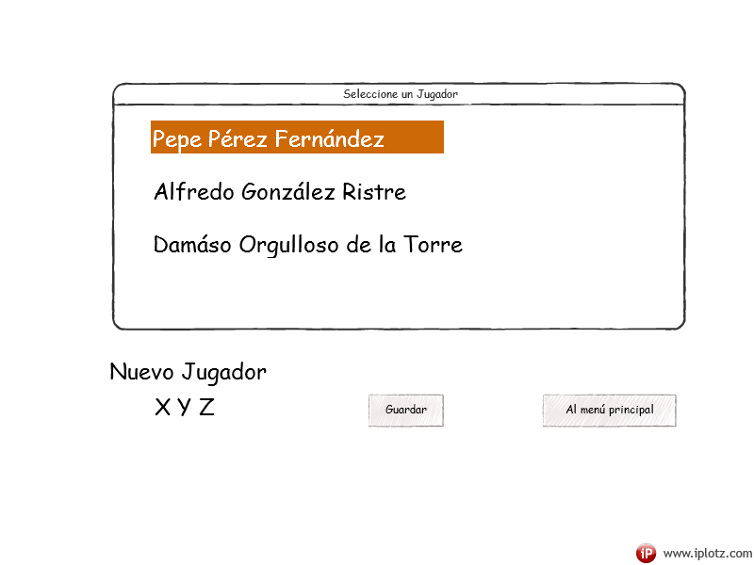

Ilustración 12. StoryBoard de la pantalla de Selección de Paciente

Esta pantalla permite tanto seleccionar un jugador para realizar el resto de funciones del juego así como dar de alta un jugador nuevo y eliminar uno existente.

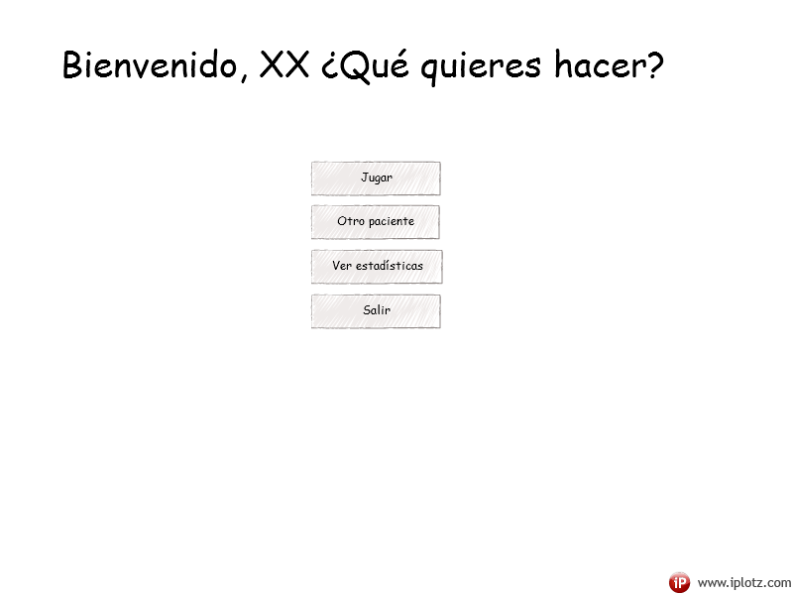

Ilustración 13. StoryBoard de la pantalla de Menú Principal

Esta pantalla permite realizar las opciones básicas del juego como son cambiar de paciente, jugar, ver las estadísticas de la última partida o salir del juego.

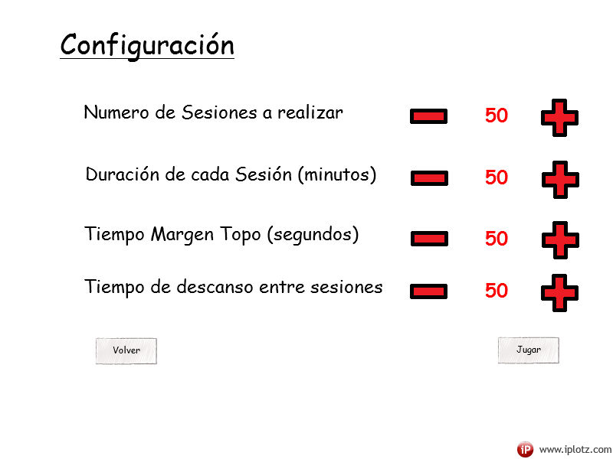

Ilustración 14. StoryBoard de la Pantalla de Configuración

Esta pantalla permite la configuración de la partida pudiendo cambiar una serie de parámetros que harán la partida adaptable al paciente y a su grado de movilidad.

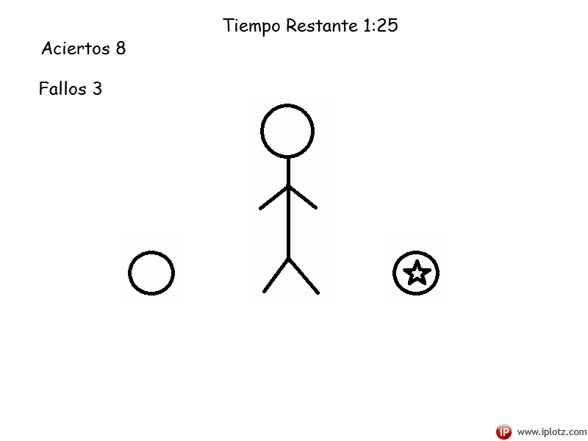

Ilustración 15. StoryBoard de la Pantalla de Juego

Esta es la pantalla de juego y en ella el paciente se verá reflejado en la pantalla junto con los dos agujeros de los que saldrán los topos así como los aciertos y fallos y el tiempo que le queda por jugar.

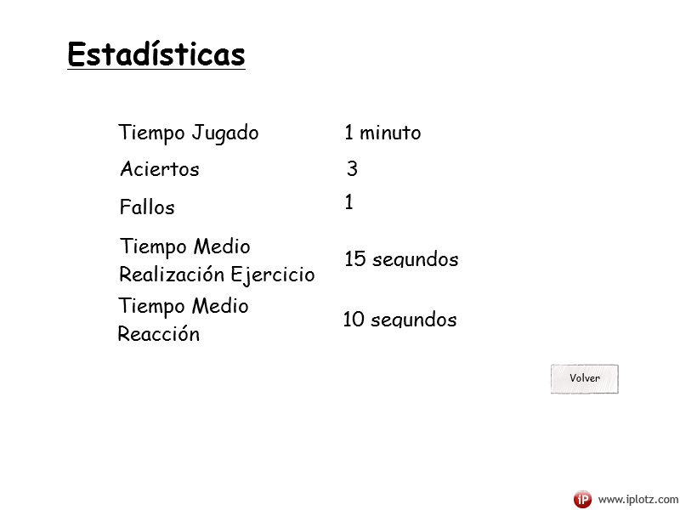

Ilustración 16. StoryBoard de la pantalla de Estadísticas

En esta última pantalla se muestran las estadísticas de la última partida para que el paciente pueda comprobar lo que ha logrado.

### Roles de Usuario

Con el sistema podrán interactuar dos tipos de usuarios, por un lado los pacientes y por otro el personal clínico. Procedo a detallar las características y tareas que deberá poder realizar cada tipo de usuario:

El paciente deberá ser una persona con una determinada discapacidad motora en sus extremidades inferiores. Sus conocimientos sobre el uso de ordenadores puede ser desde poco experimentado a avanzado puesto que la variedad de personas que pueden tener esta discapacidad es muy disperso. Es por esto que la interfaz deberá de adaptarse a su situación.

Este paciente podrá realizar los ejercicios de la rehabilitación en la pantalla de juego así como ver las estadísticas de su sesión anterior o de los ejercicios que acaba de realizar.

Por otro lado el rol de personal clínico será una persona que puede poseer conocimientos de usuario poco experimentado en el uso de ordenadores. Es por esto que la interfaz deberá ser simple y rápida de aprender para que se puedan realizar las funciones elementales con soltura.

Este tipo de usuario podrá realizar todas las tareas que permite la aplicación como son:

* Seleccionar un paciente
* Dar de alta un paciente
* Dar de baja un paciente
* Cambiar la configuración de juego
* Iniciar el juego
* Ver las estadísticas de un paciente.

### Árbol de pantallas

Selección de paciente

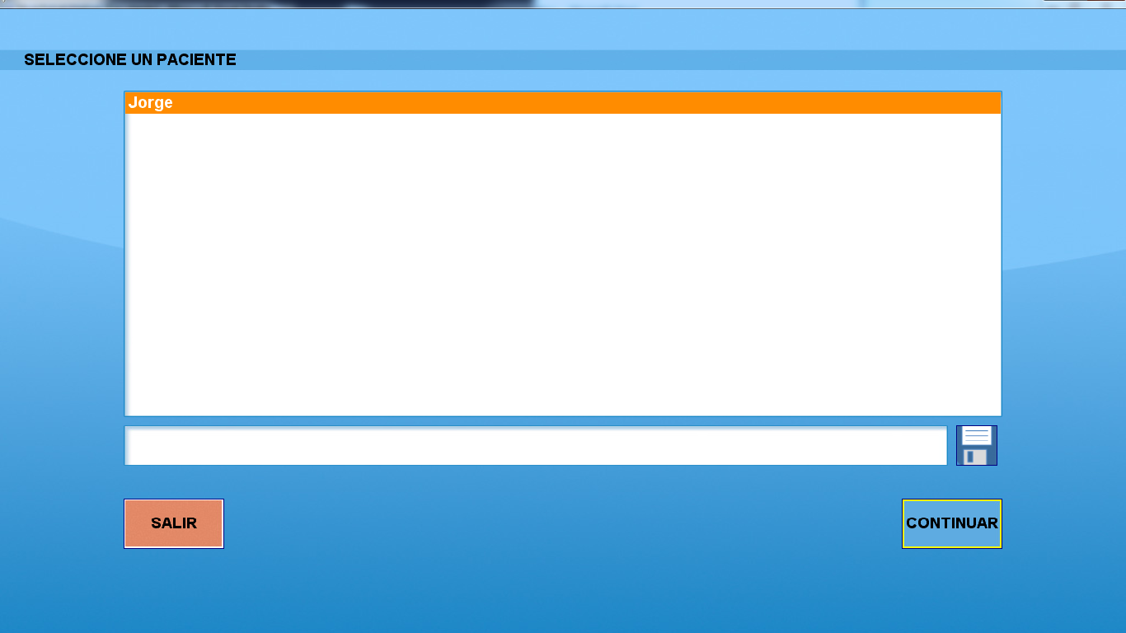

Ilustración 17. Diseño Final de la Pantalla de Selección de Paciente

Esta es la pantalla de selección de paciente y tal como se ha descrito en los StoryBoards permite la selección, alta y baja de pacientes. También permite salir del juego así como continuar a la pantalla de Menú Principal.

Menú Principal

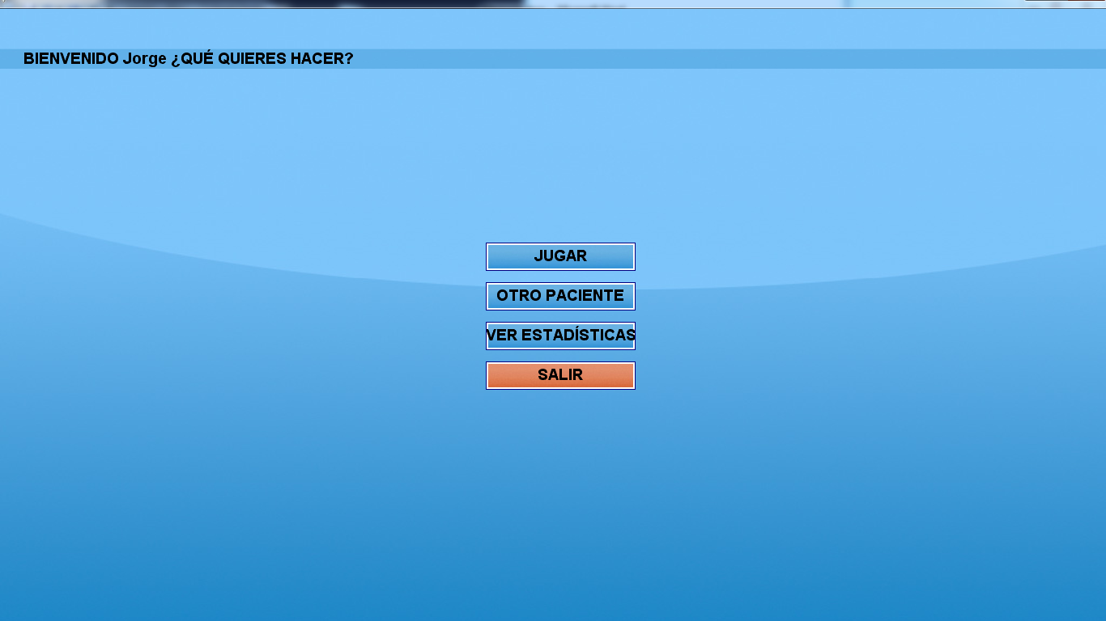

Ilustración 18. Diseño Final de la pantalla de Menú Principal

Esta es la pantalla de menú principal que permite la realización de las principales tareas de la aplicación. Si se pulsa “Jugar” se carga la pantalla de configuración del juego, si se pulsa “Otro Paciente” se vuelve a la pantalla anterior, si se pulsa “Ver Estadísticas” se muestran las estadísticas de las partidas anteriores y el botón “Salir” cierra el juego de forma segura.

Configuración

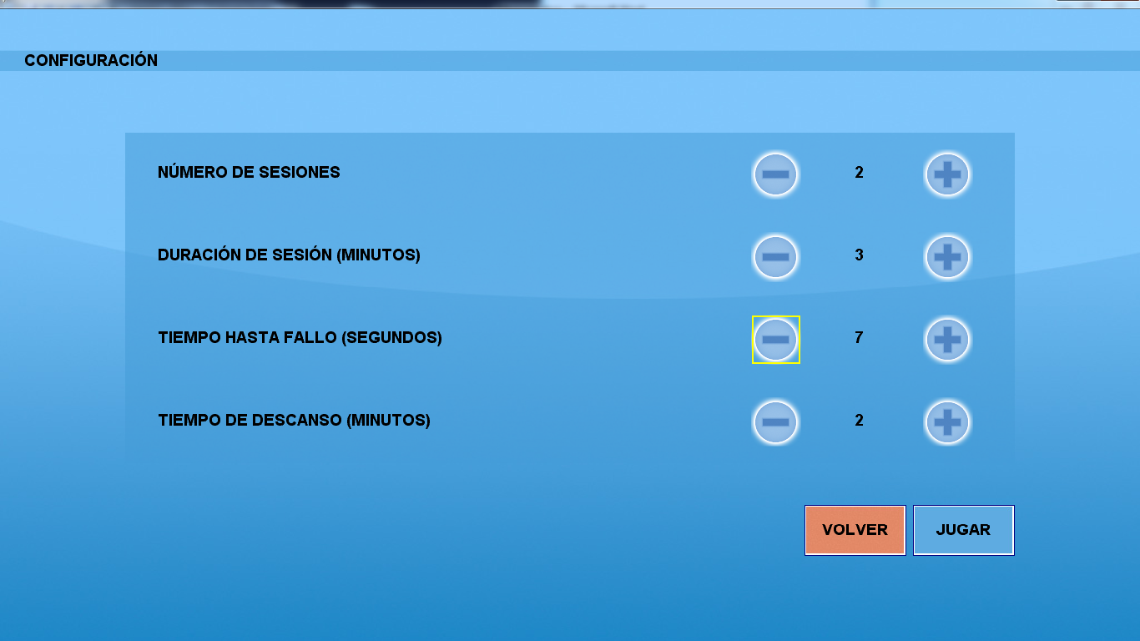

Ilustración 19. Diseño Final de la Pantalla de Configuración

En esta pantalla se permite configurar los parámetros de la partida. Pulsando “Jugar” se carga el juego y pulsando “Volver” se carga la pantalla de Menú Principal.

Pantalla de Juego

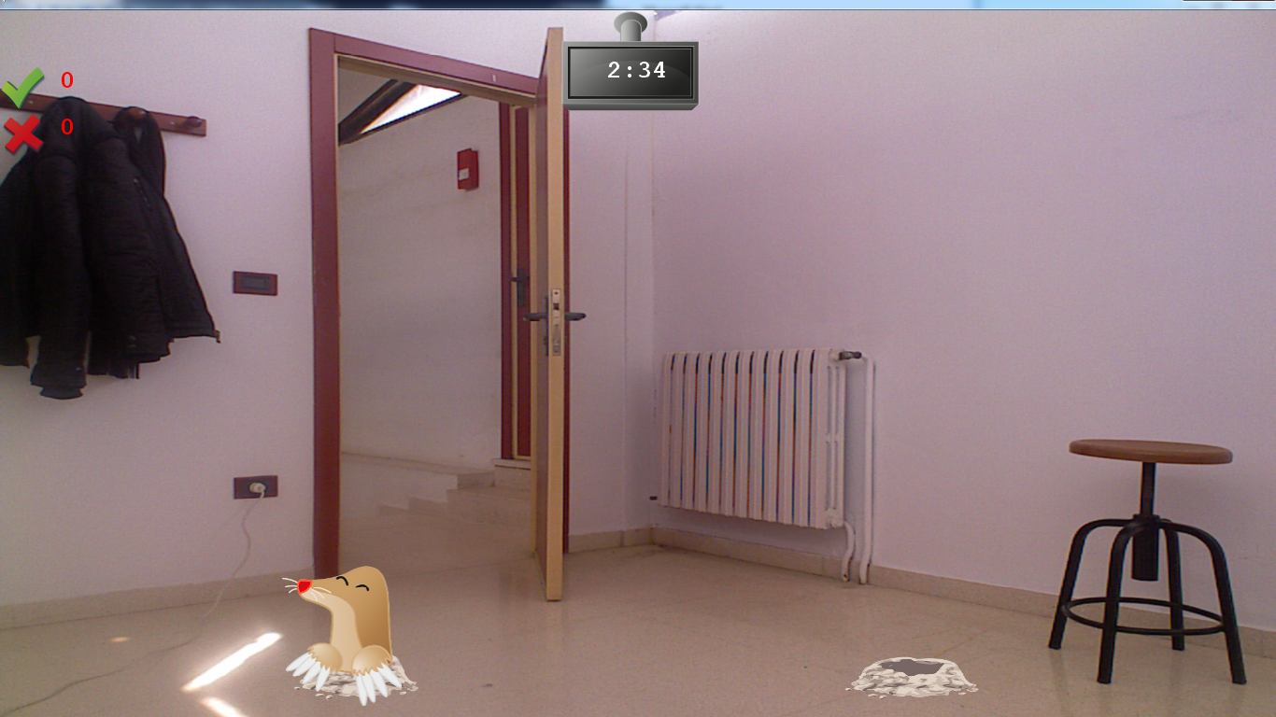

En esta pantalla se permite al usuario interactuar con el sistema aplastando los topos que van saliendo a su derecha e izquierda mediante sus propios movimientos corporales permitiendo a su vez que el paciente compruebe sus movimientos.

Pantalla de Estadísticas

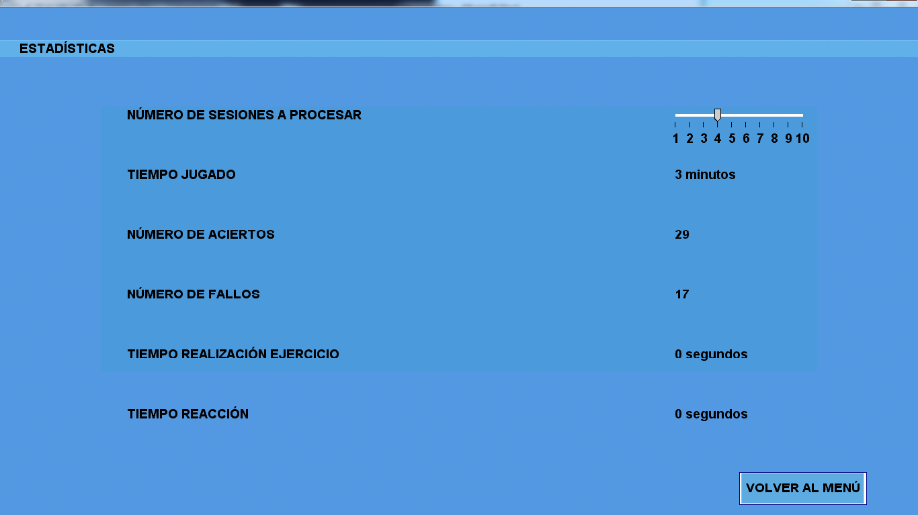

En esta pantalla se muestran los resultados derivados de una partida en el juego ya sea una partida que se acaba de realizar o una partida realizada varios días antes.

## Diseño de la Base de Datos

### Diseño Conceptual

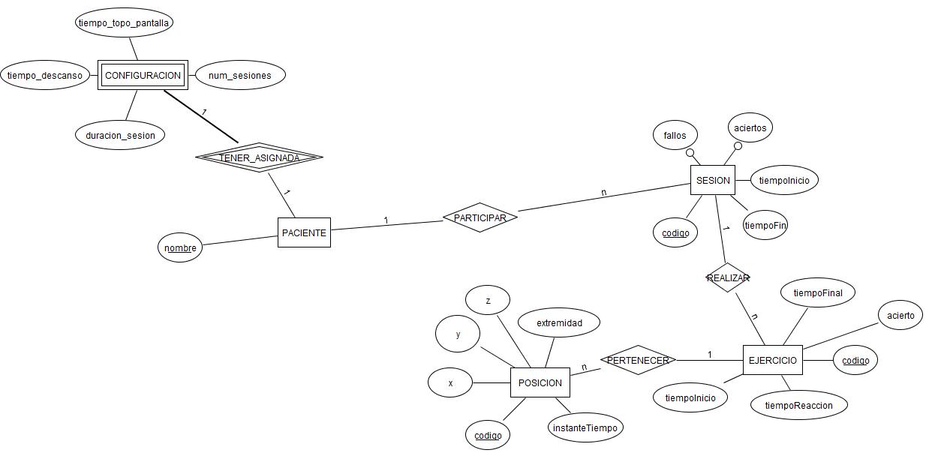

Ilustración 20. Esquema Entidad-Relación de la Base de Datos de la Aplicación

Como se puede observar la base de datos se compone de 5 entidades sencillas con pocos atributos así como 4 relaciones que interactúan con ellas. Se trata de una base de datos bastante simple y sin relaciones más allá de orden 2 ni esquemas complejos.

Las entidades que forma la base de datos son:

* PACIENTE: almacena un identificador del paciente que no tiene por qué ser su nombre real sino un código para identificarlo en la aplicación.
* CONFIGURACIÓN: Almacena unos determinados parámetros de configuración para un determinado paciente mediante la relación TENER_ASIGNADA.
* SESION: Almacena los datos necesarios de una sesión de juego como pueden ser los instantes de tiempo en los que se inicia y se finaliza, el numero de aciertos y fallos y un identificador. Cada sesión se relaciona con un paciente mediante PARTICIPAR.
* EJERCICIO: Guarda los datos de un ejercicio de juego como son sus instantes de inicio, final y el instante en que el paciente reacciona así como si se ha conseguido un acierto en el ejercicio. Cada ejercicio se relaciona con SESION mediante REALIZAR.
* POSICION: Esta entidad almacena los datos de una posición de una extremidad del cuerpo en un determinado instante de tiempo y esta asignada a un ejercicio mediante la relación PERTENECER.

### Diseño Lógico

A continuación se muestra el esquema lógico de la base de datos que se corresponde con el anterior esquema Entidad-Relación.

PACIENTE (nombre: dom_nombre)

CP: {nombre}

CONFIGURACION (num_sesiones: dom_num_sesiones, tiempo_topo_pantalla: dom_tiempo_topo_pantalla, tiempo_descanso: dom_tiempo_descanso, duración_sesion:dom_duracion_sesion, paciente: dom_nombre)

CP: {paciente}

CAj:{paciente} 🡪 PACIENTE

SESION (código: dom_codigo_sesion, fallos: dom_fallos, aciertos: dom_aciertos, paciente: dom_nombre, tiempoInicio: dom_tiempoInicio, tiempoFinal: dom_tiempoFinal)

CP:{codigo}

CAj: {paciente} 🡪 PACIENTE

VNN:{fallos}

VNN:{aciertos}

EJERCICIO (código: dom_codigo_ejercicio, tiempoInicio: dom_tiempoInicio, tiempoReaccion: dom_tiempoReaccion, tiempoFinal: dom_tiempoFinal, esAcierto: dom_esAcierto, sesion: dom_codigo_sesion)

CP:{codigo}

CAj: {sesion} 🡪 SESION

POSICION (código: dom_codigo_posicion, instanteTiempo: dom_InstanteTiempo, extremidad: dom_extremidad, x: dom_x, y: dom_y, z: dom_z, ejercicio: dom_codigo_ejercicio)

CP:{codigo}

CAj: {ejercicio} 🡪 EJERCICIO

## Diagramas UML

### Diagrama de Despliegue

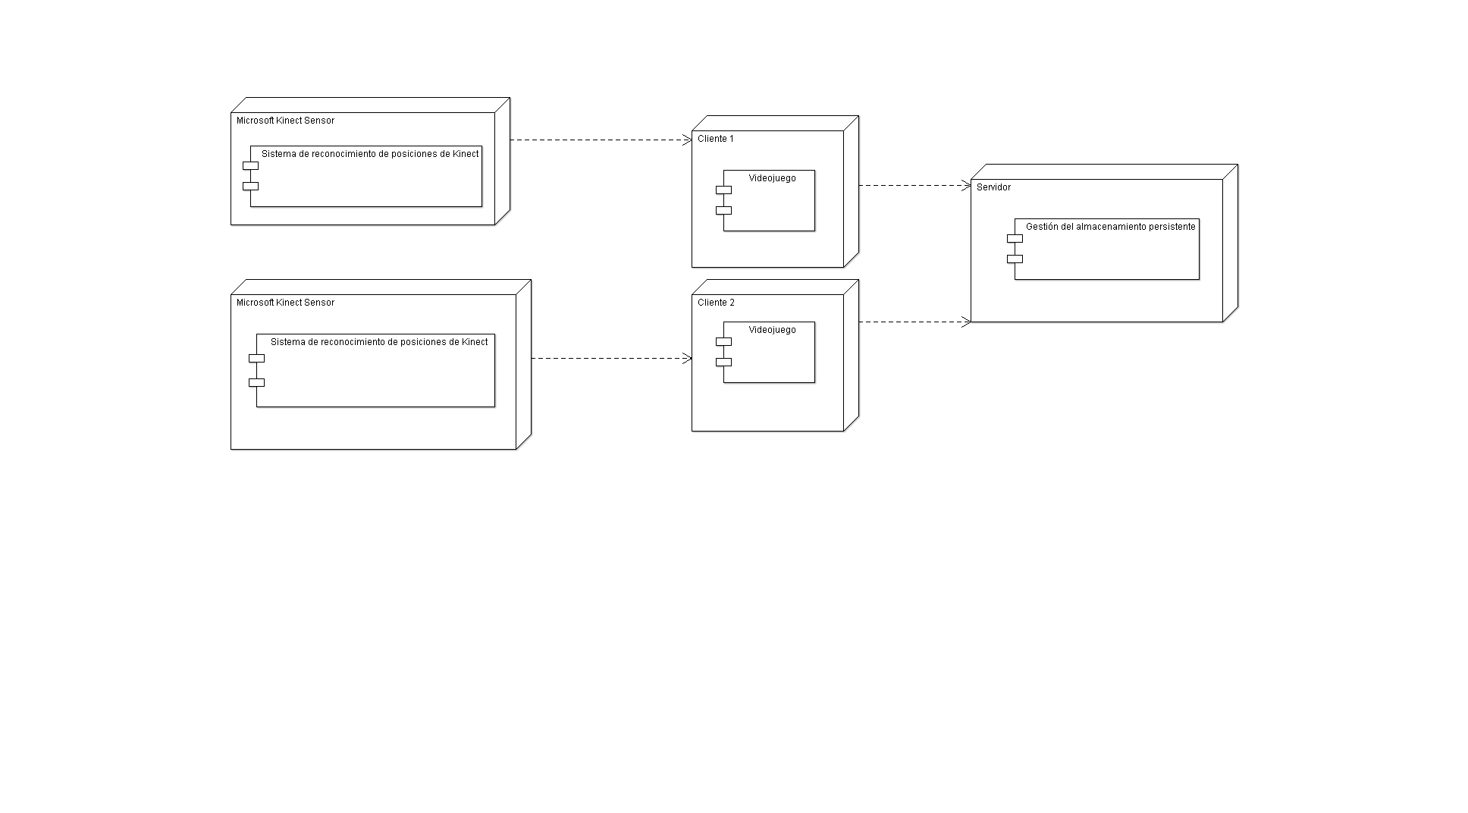

Ilustración 21. Diagrama de Despliegue del sistema.

### Diagrama de Clases

Diagrama con todas las clases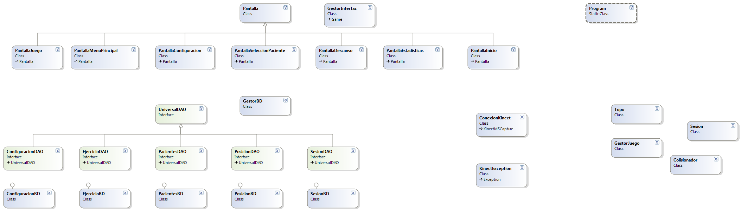

Ilustración 22. Diagrama de Clases de la Aplicación.

Clase Program



Ilustración 23. Clase Program.

Es la clase que arranca la aplicación y solo contiene el método main.

Clase GestorInterfaz



Ilustración 24. Clase GestorInterfaz.

Esta clase sigue el patrón de diseño Singleton, es decir, solo puede ser instanciada una vez. Es la clase que realiza el intercambio de pantallas y la gestión de las mismas así como la inicialización de la aplicación una vez es llamada por el método main de la clase Program. Para ello se basa en los siguientes atributos:

* graphics: Objeto que controla toda la generación de gráficos de la aplicación y hace su gestión más simple.
* spriteBatch: Objeto que permite la inserción de objetos en pantalla ya sea texto o gráficos.
* pantallaSeleccionada: Es la instancia de la pantalla que es visible en cada momento del juego.
* música: Es la música que en todo momento esta sonando en el juego.
* instancia: Es la instancia de la clase que será devuelta cada vez que se proponga.
* posiciones: almacena todas las posiciones de los elementos de la pantalla que se muestran a lo largo del juego.

Además para la realización de su cometido se basa en los siguientes métodos:

* Initialize(): Inicializa la aplicación creando un objeto spriteBatch para poder escribir en pantalla.
* LoadContent(): Carga los contenidos necesarios en memoria para el funcionamiento de la aplicación.
* UnloadContent(): Elimina de memoria todo el contenido cargado en el método anterior.
* Update(): Actualiza el contenido de la pantalla.
* Draw(): Dibuja la pantalla y su contenido.
* mostrarPantallaMenuPrincipal(): crea una pantalla de menú principal y la muestra.
* mostrarPantallaSeleccionPaciente(): crea una pantalla de selección de pacientes y la muestra.
* mostrarPantallaInicio(): crea la pantalla de inicio y la muestra.
* mostrarPantallaConfiguracion(): crea la pantalla de configuración y la muestra en pantalla.
* mostrarPantallaDescanso(): instancia la pantalla de descanso y la hace visible.
* mostrarPantallaJuego(): crea una instancia de la pantalla de juego e inicia el juego.
* mostrarPantallaEstadisticas(): crea la pantalla de estadísticas y las muestra.

Clase Pantalla



Ilustración 25. Clase Pantalla.

Esta clase es la clase genérica para cualquier pantalla de la aplicación que estamos tratando y crea una serie de métodos necesarios para el funcionamiento de cualquier pantalla de la aplicación. Para ello se basa en los siguientes atributos:

* escena: Es la clase que maneja los objetos en pantalla y es una clase de la librería GoblinXNA y permite la creación de menús y la gestión de los mismos.

Además usa los siguientes métodos:

* Update(): Actualiza la pantalla con los cambios realizados hasta la ejecución de este método.
* Draw(): Dibuja en la pantalla todos los elementos que contenga hasta el momento de la ejecución de este método.
* ~Pantalla(): Destructor de la clase solo es invocado cuando es llamado el recolector de basura.

Clase PantallaInicio



Ilustración 26. Clase PantallaInicio.

Esta clase es la que crea la pantalla de inicio de la aplicación que muestra un texto parpadeante típico de la mayoría de videojuegos. Entre los atributos contiene todos los elementos de interfaz de usuario necesarios así como las fuentes necesarias. Por otro lado los métodos mas destacados son:

* CreateCamera(): Crea un punto fijo que servirá como punto de vista de la imagen en pantalla:
* CreateLights(): Crea las luces que actuaran sobre los elementos en pantalla.
* CreateUI2D(): Crea los elementos de interfaz de usuario necesarios para la pantalla.
* Update(): Actualiza los elementos de la pantalla con los cambios acaecidos hasta ese momento.
* Draw(): Redibuja los elementos de pantalla.

Clase PantallaSeleccionPaciente



Ilustración 27. Clase PantallaSeleccionPaciente.

Esta clase contiene y gestiona los elementos que dan forma a la pantalla de selección de un paciente. Para ello contiene como atributos los elementos de la interfaz así como sus posiciones. Además usa los siguientes métodos:

* Salir_ActionPerformedEvent(): Captura el evento de pulsar sobre el botón salir y finaliza la aplicación.
* Guardar_ActionPerformedEvent(): Captura el evento de pulsar sobre el botón guardar y almacena los datos de un paciente en el sistema.
* Continuar_ActionPerformedEvent(): Captura el evento de pulsar sobre el botón continuar y comprueba si se ha seleccionado un paciente y si es así muestra la pantalla de Menú principal.

Clase PantallaMenuPrincipal



Ilustración 28. Clase PantallaMenuPrincipal.

Esta clase contiene todos los elementos de la interfaz que se muestran finalmente y actúa como un menú principal de la aplicación desde el cual se pueden realizar todas las funcionalidades. Para ello usa los siguientes métodos:

* Volver_ActionPerformedEvent(): Carga la pantalla de selección de paciente.
* Salir_ActionPerformedEvent(): Sale de la aplicación.
* Estadisticas_ActionPerformedEvent(): Muestra la pantalla de estadísticas de la última partida.
* Jugar_ActionPerformedEvent(): Muestra la pantalla de configuración previa a la de juego.

Clase PantallaConfiguracion



Ilustración 29. Clase PantallaConfiguracion

Esta es la clase que se encarga de la gestión de la pantalla de configuración y para ello tiene como atributos los elementos necesarios en la interfaz como las imágenes necesarias, así como las posiciones y el código de la configuración que esta cargándose en ese momento de la base de datos.

En cuanto a los métodos mas significativos además de los ya comentados en otras clases que tiene la misma funcionalidad, existen unos capturadores de eventos para los botones de incrementar y decrementar un parámetro. Además de estos está el método guardarDatos() que actualiza en la base de datos los parámetros de la configuración.

Clase PantallaJuego

Ilustración 30. Clase PantallaJuego

La clase PantallaJuego se encarga de la gestión de la pantalla de juego así como de la reproducción de los efectos de sonido derivados de un acierto o un fallo por parte del jugador. Además, en cuanto a los atributos contiene los necesarios para manejar los elementos que aparecen en la pantalla así como una conexión a Kinect para poder mostrar la imagen captada por la cámara.

En cuanto a los métodos más significativos están:

* Update(): Actualiza el contenido de la pantalla y además reproduce un sonido u otro según se haya producido un fallo o un acierto.
* Draw(): Dibuja todos los elementos de la pantalla.
* dibujarPantallaFueraRango(): Dibuja una pantalla de error si el paciente no esta en la pantalla

Clase PantallaDescanso



Ilustración 31. Clase PantallaDescanso

Esta clase muestra la pantalla de descanso y se encarga de su gestión usando para ello una serie de elementos visuales y encargándose de la actualización del tiempo restante de descanso.

Clase PantallaEstadisticas

Ilustración 32. Clase PantallaEstadisticas.

Esta es la clase que se encarga de mostrar las estadísticas de la última partida que ha jugado un usuario almacenando para ello una serie de atributos que corresponden a elementos visuales así como los datos obtenidos de las estadísticas.

En cuanto a los métodos importantes son los siguientes:

* sesiones_StateChangedEvent(): Vuelve a hacer la petición a la base de datos para obtener las estadísticas dada un determinado número de sesiones a buscar.
* menú_ActionPerformedEvent(): Carga la pantalla de menú principal una vez se pulsa el botón menú.

Clase GestorJuego

Ilustración 33. Clase GestorJuego.

La clase GestorJuego es la que controla toda la ejecución del juego así como los posibles eventos que pueden suceder durante su duración como pueden ser los aciertos o fallos, el tiempo de duración, etc. Esta clase es la fundamental de la aplicación y para su correcto funcionamiento se basa en los siguientes atributos:

* topos: contiene los dos topos que se muestran en imagen.
* tiempoInicio: instante de tiempo en el que se inicia el juego.
* tiempoInicioDescanso: instante de tiempo en el que se inicia el descanso si es que se ha iniciado.
* tiempoReaccion: instante de tiempo en el que el paciente reacciona ante un estimulo.
* tiempoMargen: tiempo en segundos que estará visible un topo para ser aplastado
* duracionSesion: tiempo en minutos que durará cada sesión.
* tiempoDescanso: tiempo en minutos de descanso entre sesiones.
* numeroSesiones: número de sesiones que se realizaran en la partida.
* sesionActiva: instancia de la clase Sesion que se esta realizando en este momento.
* idSesionActiva: entero de 1 a numeroSesiones que marca el numero de sesión que se esta ejecutando en este momento.
* paciente: identificador del paciente que esta realizando el ejercicio.
* colisión: indica si se ha producido una colisión recientemente.
* fallo: indica si se ha producido un fallo recientemente.
* enEjecucion: indica si el juego esta en ejecución o esta en pausa.
* joints: son las últimas posiciones del cuerpo que se han capturado.

Además de estos atributos esta clase necesita de los siguientes métodos para cumplir con sus funcionalidades.

* Pausar(): pone el juego en estado de pausa.
* Reanudar(): reanuda el juego tal y como se dejo en el estado de pausa.
* cargarImagenes(): carga las imágenes en memoria necesarias para la ejecución del juego.
* cargarConfiguracion(): carga la configuración en memoria una vez se ha seleccionado.
* iniciarJuego(): arranca el juego creando la sesión inicial e inicializando los topos.
* update(): actualiza el juego cuando se reciben unas nuevas posiciones del cuerpo.
* aplastadoTopo(): captura el evento de que un topo ha sido aplastado y actúa en consecuencia.
* mostrarTopoAleatoriamente(): muestra un topo u otro según corresponda.

Clase Sesion



Ilustración 34. Clase Sesion.

La clase Sesion es la encargada de gestionar y contener los datos de una sesión de juego. Para ello contiene los siguientes atributos:

* codigoSesion: almacena el código de la sesión que se esta jugando.
* aciertos: contiene el número de aciertos en la sesión actual.
* fallos: contiene el número de fallos de la sesión actual.
* aciertosAnteriores: contiene el número de aciertos de las sesiones anteriores.
* fallosAnteriores: contiene el número de fallos de las sesiones anteriores.
* codigoEjercicio: contiene el código del ejercicio que se esta desarrollando en ese momento.
* tiempoInicio: contiene el instante de tiempo en el que comienza la sesión.

Además se vale de los siguientes métodos para poder modificar estos atributos:

* iniciar(): Da por iniciada la sesión y fija el tiempoInicial.
* aumentarFallos(): aumenta en una unidad el número de fallos.
* aumentarAciertos(): aumenta en una unidad el número de aciertos.
* finalizarSesion(): da por finalizada la sesión.
* almacenarDatosPosiciones(): hace una petición a la base de datos para que almacene las posiciones de este instante de tiempo.
* guardarDatosFinEjercicio(): almacena los datos una vez ha finalizado un ejercicio.
* crearSesion(): almacena los datos al crear una sesión en la base de datos.
* crearEjercicio():almacena los datos al crear un ejercicio en la base de datos.
* updateSesion(): actualiza los datos de una sesión una vez esta finaliza.
* updateEjercicio(): actualiza los datos de un ejercicio una vez este ha llegado a su fin.

Clase Topo



Ilustración 35. Clase Topo.

La clase Topo se encarga de gestionar tanto las imágenes con las que se puede representar un topo como su posición, su estado (si esta en el agujero, fuera o aplastado), etc.

Para ello se basa en los siguientes métodos:

* cargarImagenes(): carga en memoria las imágenes que van a representar al topo
* colisiona(): comprueba si el topo esta en la posición de un Joint pasado como parámetro
* esconder(): mete al topo en su agujero
* mostrar(): saca al topo de su agujero
* aplastar(): aplasta al topo
* comprobarTiempo(): realiza el ciclo de estados y va cambiando de imagen según el instante de tiempo actual
* seleccionarImagen(): selecciona una imagen u otra según el parámetro que se le pasa.

Clase Colisionador



Ilustración 36. Clase Colisionador.

Esta es una clase estática que gestiona las colisiones entre una imagen y una posición de un Joint aunque también puede aplicarse a dos imágenes.

Para ello se vale de tres métodos también estáticos como son:

* getPixels(): obtiene los pixeles dada una imagen cargada en memoria
* existeColisionPixeles(): devuelve si existe una colisión entre dos objetos de pantalla comprobando cada uno de sus pixeles
* existeColisionRectangulo(): devuelve si existe una colisión entre dos objetos de pantalla comprobando si los rectángulos que ocupan colisionan.

Clase ConexionKinect



Ilustración 37. Clase ConexionKinect.

Esta clase se encarga de conectar el dispositivo Microsoft Kinect con la aplicación y permite obtener sus datos tanto de imagen capturada como de posiciones de esqueleto (Joints). Para esto contiene los siguientes atributos:

* enableColor: define si se desea activar la captura de imagen o no.
* enableDepth: define si se quiere activar el reconocimiento de profundidad o no.
* enableSkeletal: define si se quiere activar la captura de posiciones del cuerpo o no.
* pantallaError: es una imagen que se muestra cuando se produce un error al conectar con Kinect.
* skeletons: contiene las ultimas posiciones del cuerpo obtenidas de Kinect
* resolution: contiene la resolución a la que se están devolviendo las imágenes.

Además de estos atributos son necesarios los siguientes métodos:

* InitializeColorImage(): Comienza a emitir imágenes capturadas de la Kinect por pantalla
* InitializeSkeleton(): Comienza a capturar posiciones del cuerpo
* Unitilialize(): Desconecta la Kinect
* Nui_SkeletonFrameReady(): Es llamado cada vez que se captura posiciones del esqueleto para que sean tratadas.

Interfaz UniversalDAO



Ilustración 38. Interfaz UniversalDAO

Esta interfaz contiene los métodos necesarios para realizar las operaciones comunes a todas las interfaces que presentare a continuación. Estos métodos son el método insert que guarda un elemento nuevo y update que actualiza los datos de uno existente.

Interfaz PacientesDAO



Ilustración 39. Interfaz PacientesDAO.

Esta interfaz contiene los métodos necesarios para trabajar con pacientes en el almacenamiento persistente. El método necesario para esto es el getPacientes que devuelve una lista con todos los pacientes dados de alta. Hereda de UniversalDAO.

Interfaz SesionDAO



Ilustración 40. Interfaz SesionDAO

Esta interfaz contiene los métodos necesarios para trabajar con sesiones en el almacenamiento persistente. El único método necesario es el que obtiene las estadísticas de un número determinado de sesiones. Hereda de UniversalDAO.

Interfaz ConfiguracionDAO



Ilustración 41. Interfaz ConfiguracionDAO

La interfaz ConfiguracionDAO alberga los métodos necesarios para obtener la configuración dado un paciente del dispositivo de almacenamiento persistente que se haya decidido utilizar. Hereda de UniversalDAO.

Interfaz EjercicioDAO



Ilustración 42. Interfaz EjercicioDAO.

La interfaz EjercicioDAO contiene los métodos para obtener los datos de un ejercicio. Hereda de UniversalDAO.

Interfaz PosicionDAO



Ilustración 43. Interfaz PosicionDAO.

La interfaz PosicionDAO contiene los métodos para obtener los datos de una posición determinada. Hereda de UniversalDAO.

Clase PacientesBD



Ilustración 44. Clase PacientesDAO

La clase pacientes BD da una implementación para la interfaz PacientesDAO teniendo como dispositivo de almacenamiento persistente una base de datos.

Clase SesionBD



Ilustración 45. Clase SesionBD.

Esta clase proporciona una implementación para una base de datos a la interfaz SesionBD e implementa todos los métodos de esta interfaz así como algunos otros añadidos.

Clase ConfiguracionBD



Ilustración 46. Clase ConfiguracionBD.

La clase ConfiguracionBD contiene una implementación para la interfaz ConfiguracionDAO proporcionando métodos para la manipulación de información interactuando con una base de datos.

Clase EjercicioBD



Ilustración 47. Clase EjercicioBD

Esta clase contiene los métodos para obtener datos de un ejercicio así como modificar los ya existentes o añadir datos nuevos proporcionando una implementación a la interfaz EjercicioDAO tomando como dispositivo de almacenamiento persistente una base de datos.

Clase PosicionBD



Ilustración 48. Clase PosicionBD

La clase PosicionBD implementa los métodos de la interfaz PosicionDAO para manipular posiciones almacenadas en una base de datos.

Clase GestorBD



Ilustración 49. Clase GestorBD.

Por ultimo la clase GestorBD es la que proporciona una serie de métodos para realizar las conexiones con la base de datos así como las peticiones de datos a la misma. Esta clase cumple con el patrón de diseño Singleton para evitar que puedan darse varias conexiones a la base de datos simultáneamente. Para ello se vale de los siguientes métodos:

* Conectar(): Realiza una petición de conexión.
* Desconectar(): Desconecta de la base de datos
* Query(): Realiza una consulta Select y devuelve los resultados.
* nonQuery(): Realiza cualquier otra operación que no sea un Select como pueden ser un insert o un update.

### Diagramas de Actividad

Crear Perfil de Paciente

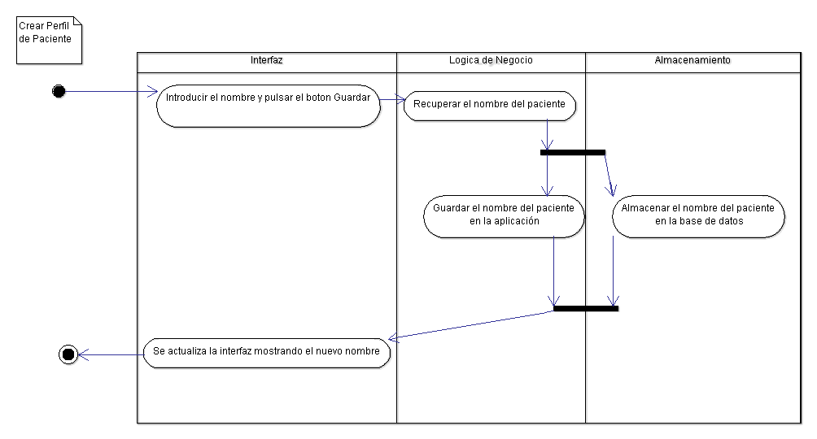

Ilustración 50. Diagrama de Actividad del proceso para crear un perfil de paciente.

Para crear el perfil de un paciente se debe introducir el nombre del paciente y pulsar sobre el botón guardar de la interfaz, se captura el evento de pulsar sobre el botón y se almacena el nombre del paciente en la aplicación y a su vez se guarda en la base de datos actualizando la pantalla para que muestre el nuevo paciente añadido en el sistema.

Modificar Configuración

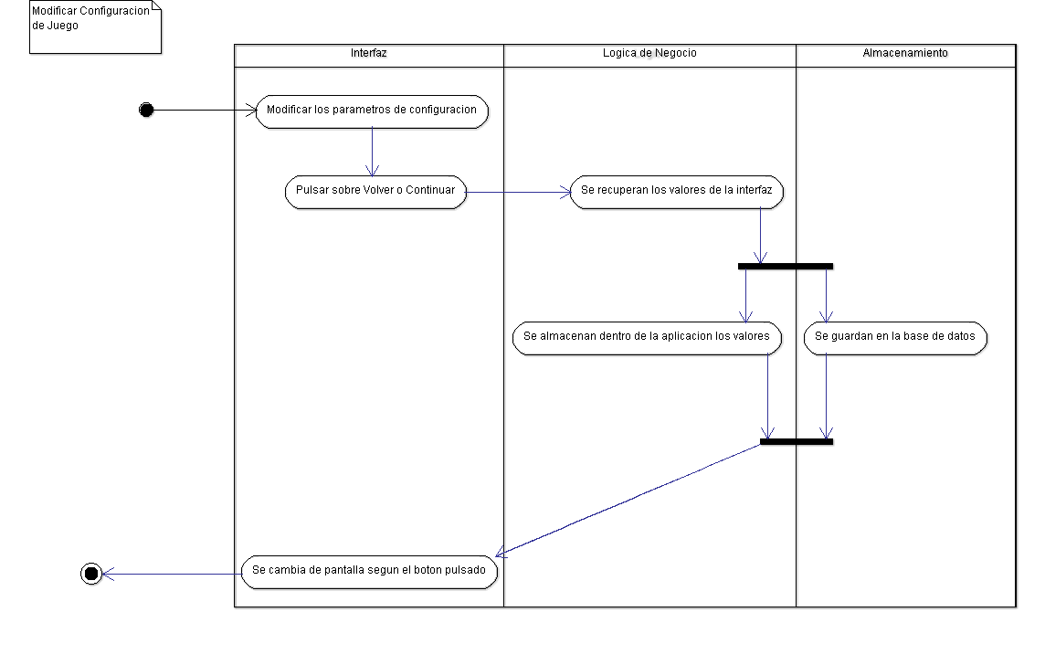

Ilustración 51. Diagrama de actividad del proceso para crear modificar una configuración existente.

A la hora de modificar la configuración de un paciente se deberá interactuar por parte del usuario con los botones de incremento y decremento de parámetros de forma que se alteren los valores y cuando estén definidos los valores deseados pulsar sobre el botón volver o sobre el botón continuar tras los cuales se activara un evento que procederá al tratamiento de los datos. Se recuperaran los valores fijados y se procederá a almacenarlos en la aplicación así como en la base de datos y una vez hecho esto se cargara una pantalla u otra según el botón pulsado.

Iniciar el Juego

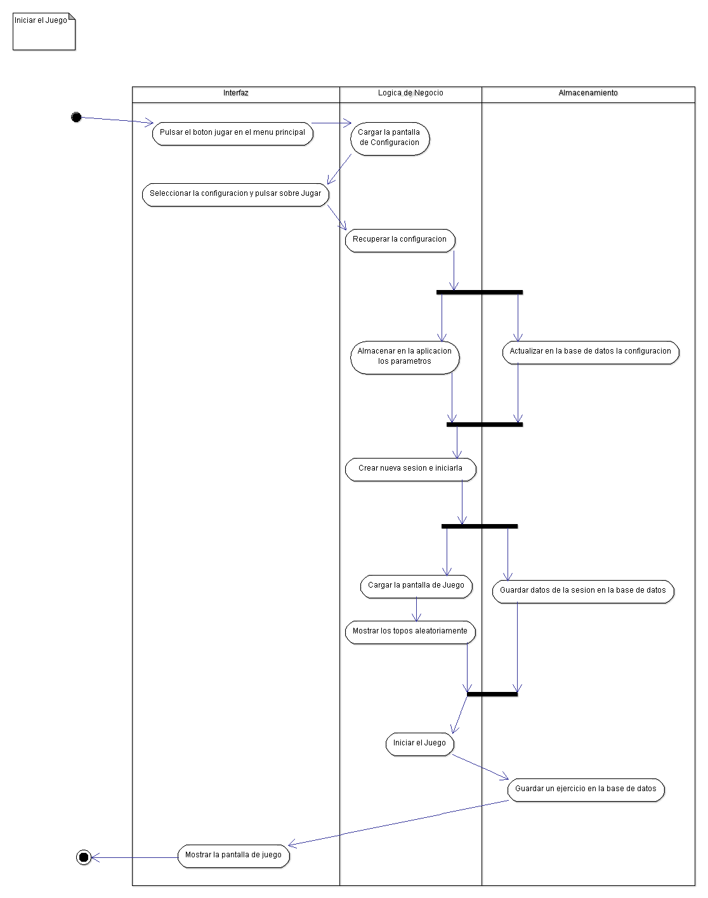

Ilustración 52. Diagrama de actividad que describe el proceso para iniciar el juego.

Para iniciar una partida en el juego es necesario que el usuario pulse sobre el botón jugar del menú principal. Una vez se haya pulsado el botón será necesario que se cargue la pantalla de configuración y se muestre. A continuación el usuario deberá seleccionar la configuración como se ha determinado anteriormente y se procesará esta configuración.

Una vez hecho esto se procede a crear una sesión y almacenar sus datos en la base de datos además de iniciar esta sesión creando a su vez la pantalla de juego sin mostrarla aun debido a que aun no se han definido ni la posición de los topos ni otros factores. Se procede a la creación de los topos definiendo también cual de los dos topos estará visible y cual no. Se procederá a crear el ejercicio y guardarlo en la base de datos y una vez hecho esto se inicia el juego mostrando la pantalla de juego.

Mostrar Estadísticas

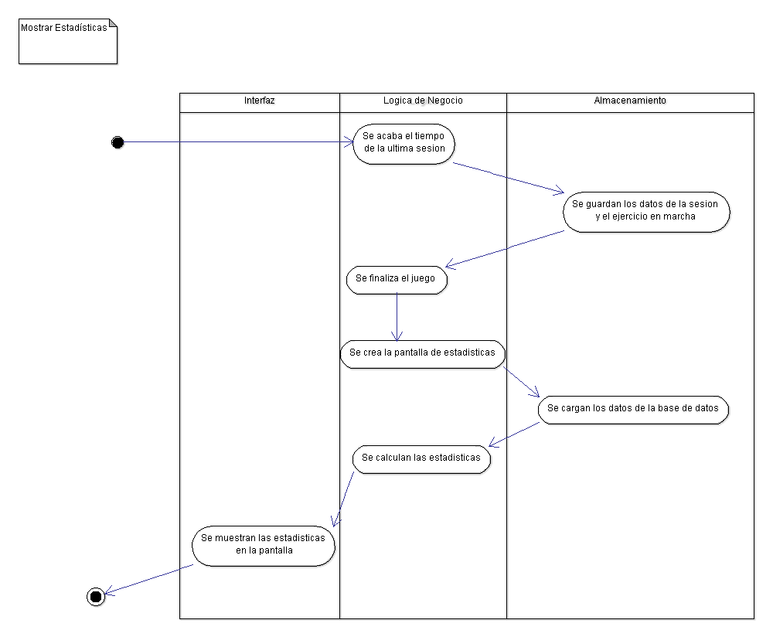

Ilustración 53. Diagrama de actividad que describe el proceso necesario para el cálculo y posterior difusión de estadísticas en pantalla.

Para mostrar las estadísticas se tiene que comprobar que el tiempo de duración de la última sesión ha llegado a cero y tras esto el sistema procederá a guardar los datos de la sesión recién finalizada así como los del último ejercicio en ejecución antes de la finalización del tiempo. A partir de hay se finaliza el juego, se crea la pantalla de estadísticas cargando los datos de la base de datos para poder calcular las estadísticas y se muestran por pantalla.

Cambiar de Sesión

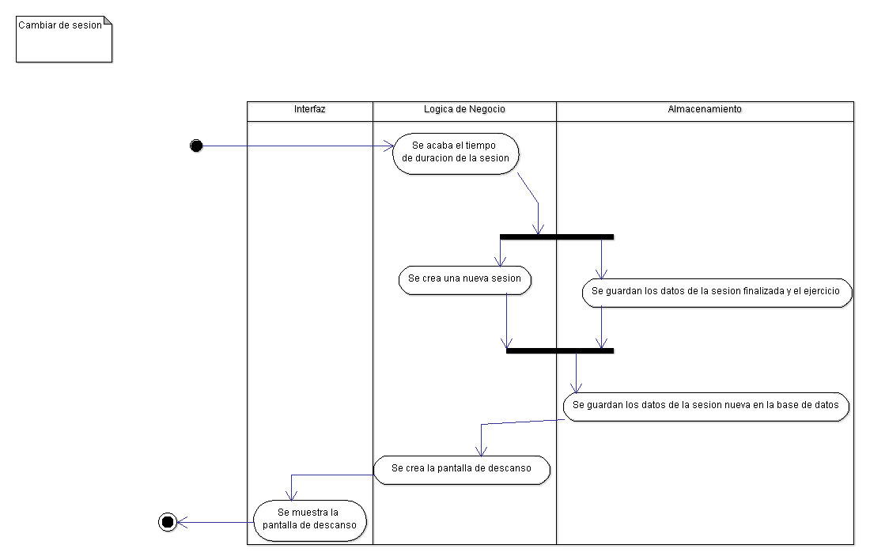

Ilustración 54. Diagrama de Actividad que indica como se pasa de una sesion de juego a otra.

Se cambia de una sesión a otra debido a que la duración de una sesión fijada previamente se consume. Una vez que este hecho sucede se procede a guardar los datos de la sesión recién acabada actualizando los ya almacenados en la creación de la sesión. Además se procede a crear una nueva sesión y guardar los datos de esta nueva sesión en la base de datos. Una vez hecho esto se crea la pantalla de descanso y se muestra.

Guardar Posición de colisión en el Juego

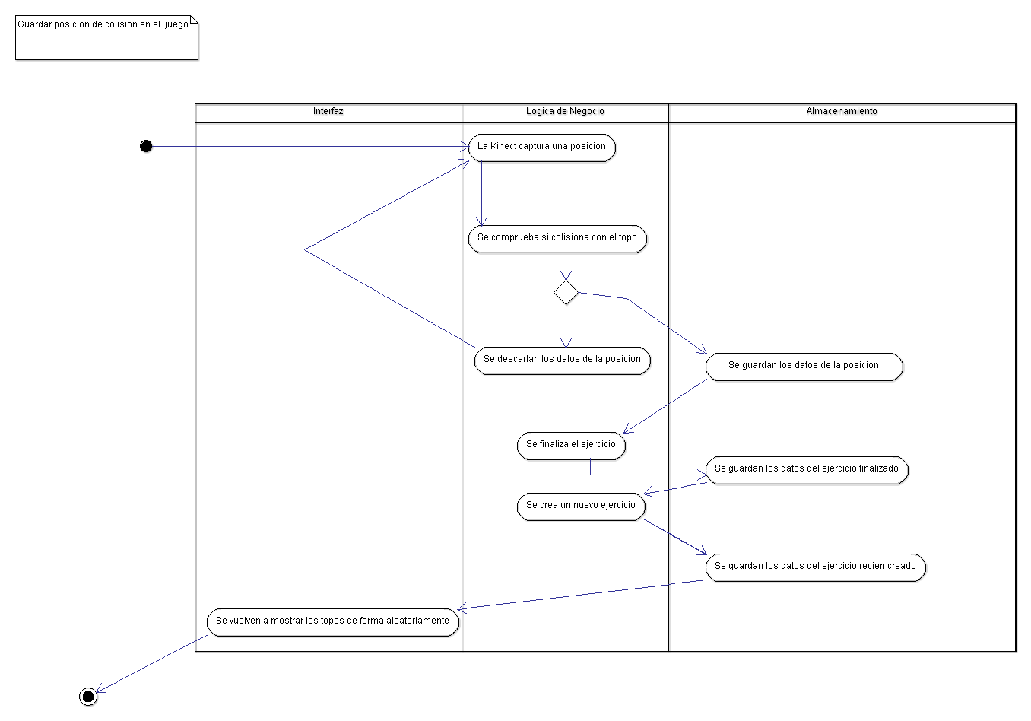

Ilustración 55. Diagrama de actividad que indica como se guarda una posición dado un acierto en el juego.

Guardar las posiciones dada una colisión de una posición con un topo es una de las principales tareas que realiza la aplicación y para ello son necesarios los siguientes pasos: En primer lugar se dispara un evento cuando la Kinect captura una posición y una vez obtenidas las posiciones capturadas se deberá comprobar si la posición del pie coincide con la del topo del mismo lado. Si las posiciones no coinciden se deberán descartar los datos de las posiciones obtenidas y esperar hasta que se produzca una nueva captura de posiciones.

Si por el contrario las posiciones coinciden se deberá de contabilizar el acierto producido además de almacenar las posiciones capturadas, finalizar el ejercicio en curso actualizando los datos en la base de datos. Posteriormente se deberá crear un nuevo ejercicio guardando los datos en la base de datos. Una vez hecho todo esto se mostraran los topos de forma aleatoria y se volverá al estado inicial.

### Diagramas de Secuencia

Crear Perfil de Paciente

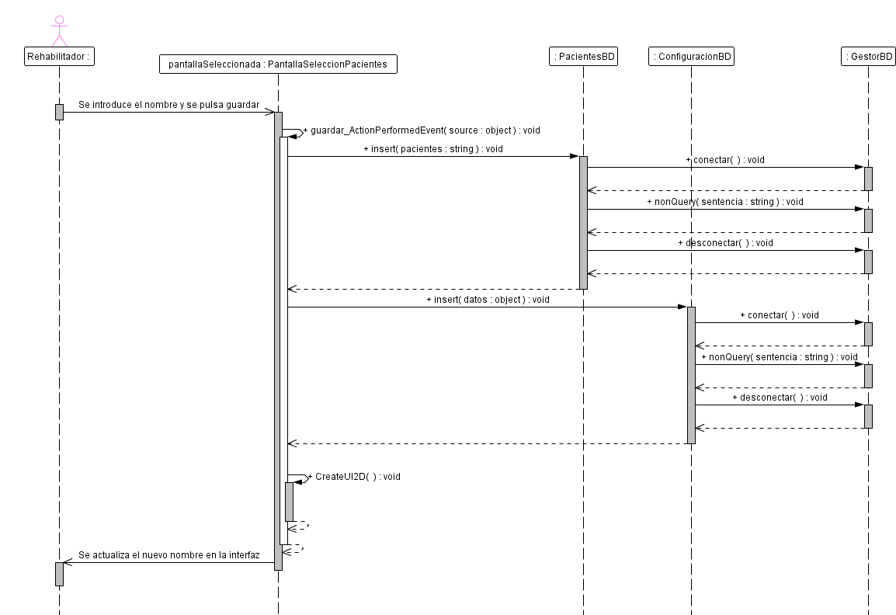

Ilustración 56. Diagrama de Secuencia que describe el proceso de crear el perfil de un paciente nuevo

En el anterior diagrama se explica como crear el perfil de un paciente que no exista. Para ello el usuario deberá introducir el nombre o identificador del paciente en la interfaz y pulsar el botón guardar.

Una vez haya hecho esto se activara el evento derivado de este hecho y se procederá a insertar en la base de datos el valor del identificador del paciente y se creara una configuración asociada a este usuario que podrá modificar posteriormente. Para realizar cada una de las inserciones en la base de datos se tendrá que conectar, ejecutar una sentencia SQL y desconectar de la base de datos.

Una vez se hayan almacenado todos los datos se procederá a actualizar la interfaz y se cargaran de nuevo todos los datos de pacientes.

Cargar y modificar configuración

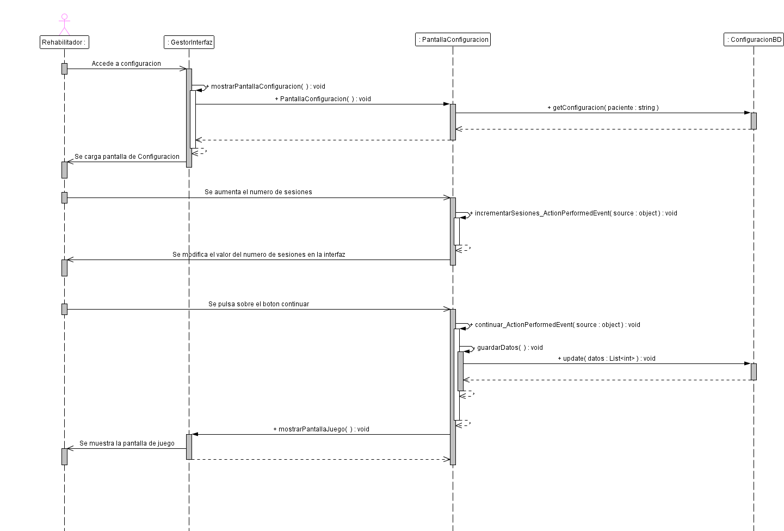

Ilustración 57. Diagrama de Secuencia que describe el proceso de modificar la configuración ya existente de un paciente.

Para modificar una configuración lo primero que se debe realizar por parte del usuario es solicitar ver esa configuración. Una vez el usuario lo solicite se procederá a crear la pantalla de configuración para lo cual se deberá cargar de memoria la configuración asociada al paciente que se haya seleccionado anteriormente. Una vez hecho esto se mostraran los datos cargados en la pantalla y se esperara hasta que el usuario modifique y acepte los parámetros.

Una vez el usuario pulse el botón de Incrementar o Decrementar un parámetro se activara un evento que capturara esta eventualidad y se procederá a modificar ese parámetro según corresponda y se actualizará en la interfaz.

A continuación cuando el usuario pulse el botón Jugar se disparará el evento que captura dicha acción y se procederá a almacenar los datos de los nuevos parámetros de configuración en la base de datos realizando un update y se creará la pantalla de Juego para mostrarse.

Iniciar el Juego

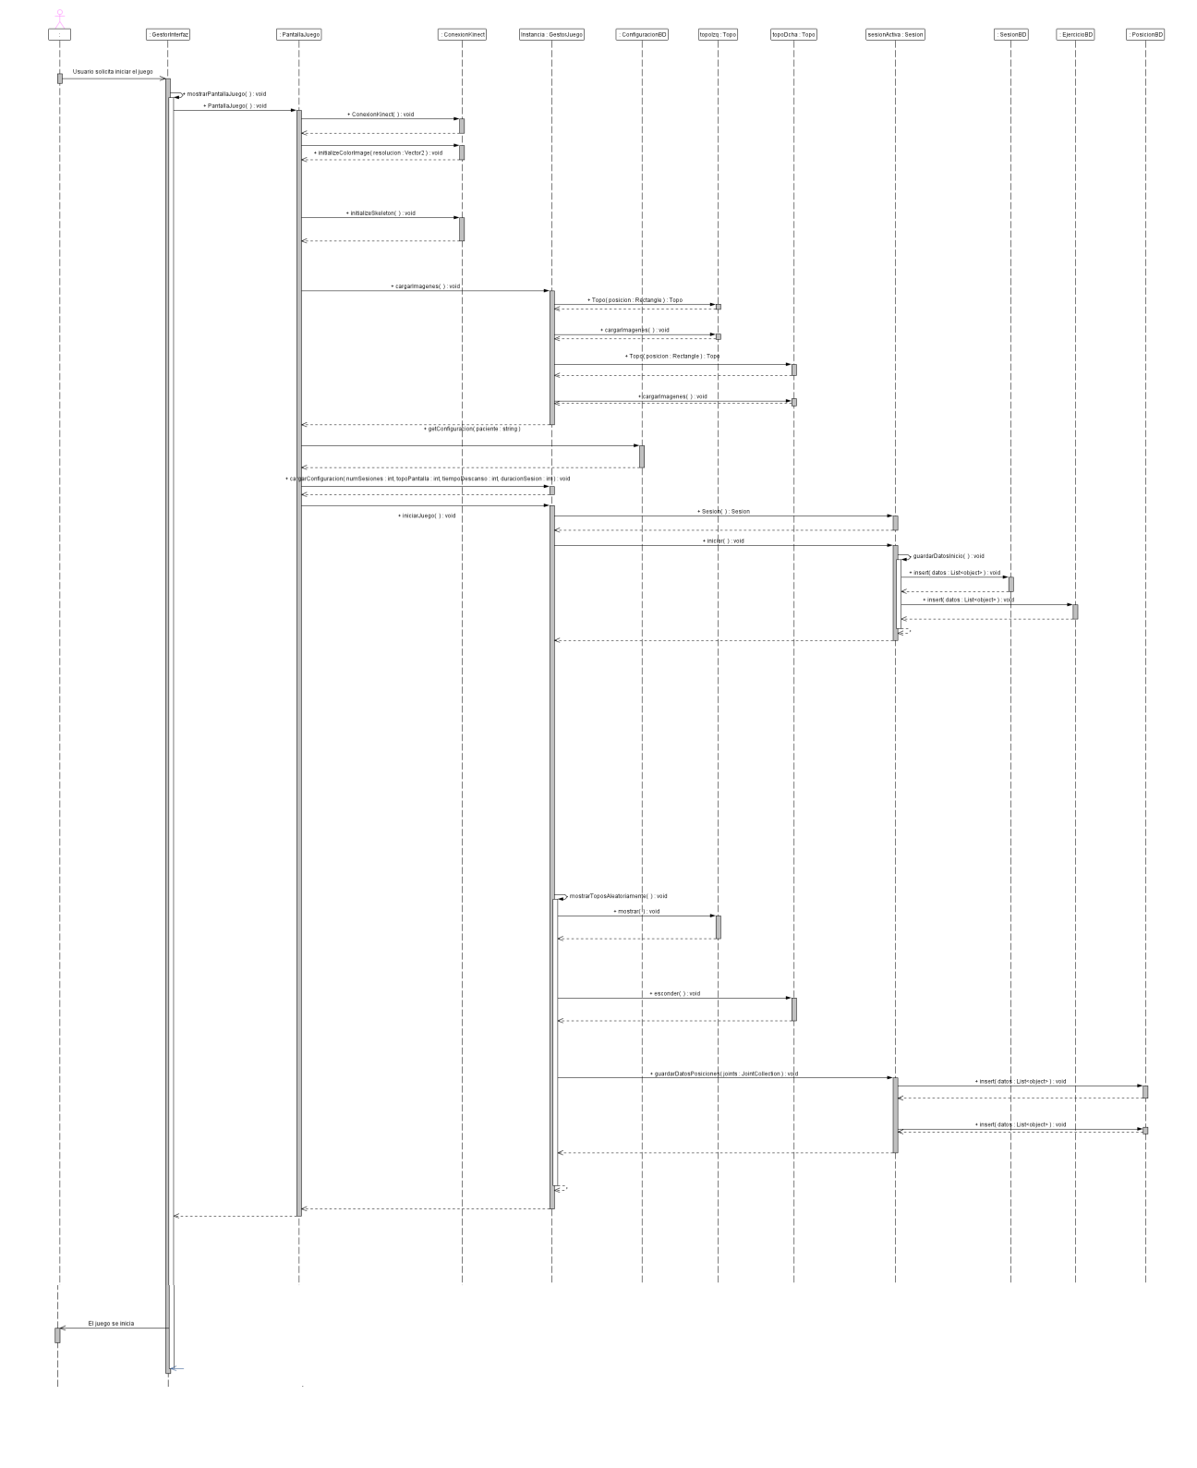

Ilustración 58. Diagrama de Secuencia que muestra el proceso de inicio del Juego

Para iniciar el Juego lo primero que debe ocurrir es que el usuario lo solicite. Una vez este hecho ocurra se procederá a crear la pantalla de Juego para lo cual habrá que seguir una serie de pasos:

En primer lugar se deberá realizar la conexión con Kinect creando una instancia de la clase ConexionKinect e inicializando la captura de video y la captura de posiciones de esqueleto con dos métodos creados para esta función.

Una vez se haya conectado con Kinect se deberán cargar en memoria las imágenes necesarias para el funcionamiento del juego. Para ello se deberán crear dos instancias de la clase Topo (una para el topo de la izquierda y otra para el topo de la derecha) una vez hecho esto se cargaran las imágenes que representan los topos en memoria.

Posteriormente se deberá cargar la configuración guardada previamente para que el juego se desarrolle en base a ella.

Tras todo esto se procederá a iniciar el Juego para lo cual habrá que crear una instancia de Sesion que será la sesión activa en este momento. Una vez creada se inicia la sesión guardando la nueva sesión en la base de datos y creando un nuevo ejercicio asociado a esta sesión.

Una vez creada la sesión e inicializados todos sus datos, se deberán mostrar solo uno de los topos de forma aleatoria. Para ello se obtendrá un número aleatorio entre 0 y 1 que se corresponderá con el topo escogido y este se mostrará y el otro topo se esconderá.

Por ultimo se guardaran las posiciones detectadas por la Kinect en el momento de iniciar el juego almacenando las posiciones de ambos pies asociadas al instante de tiempo actual y al ejercicio guardado anteriormente.

Mostrar Estadísticas

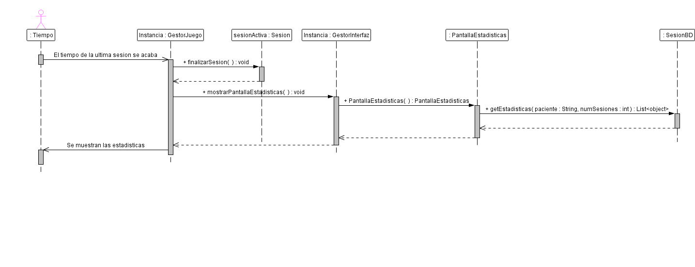

Ilustración 59. Diagrama de Secuencia que muestra el proceso de como se calculan y muestran las estadísticas

Para mostrar las estadísticas de una partida en el juego se debe llegar al final del tiempo de la ultima sesión de juego y en este instante se controlara este hecho haciendo que se finalice la sesión en curso y posteriormente se procede a crear la pantalla de estadísticas en la que se cargaran de la base de datos las estadísticas ya calculadas y se incorporaran los datos a la pantalla de estadísticas. Una vez se ha terminado de crear la pantalla de estadísticas se muestra esta y se da por finalizado este proceso.

Cambiar de Sesión

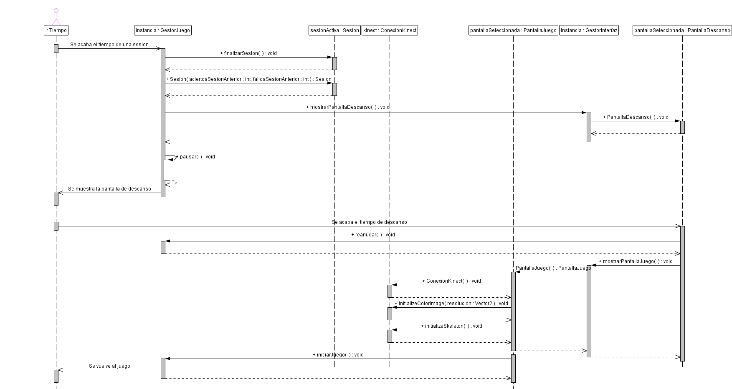

Ilustración 60. Diagrama de secuencia que muestra el proceso de pasar de una sesión a otra.

Para el proceso de cambio de sesión se tiene que producir que se acabe el tiempo de una sesión en curso y esta no sea la última para no estar en el caso explicado en el diagrama anterior. Si se produce este hecho se controla y se procede a finalizar la sesión activa así como a crear una instancia para la nueva sesión con los aciertos y fallos de la sesión anterior. Una vez hecho esto se procede a crear la pantalla de descanso y dejarla activa, pausando el juego, hasta que el tiempo de descanso se consume.

Cuando el tiempo de descanso se haya acabado se procede a reanudar el juego y se vuelve a crear la pantalla de juego creando la conexión a Kinect, e iniciando el juego de nuevo.

Guardar Posición de colisión en el Juego

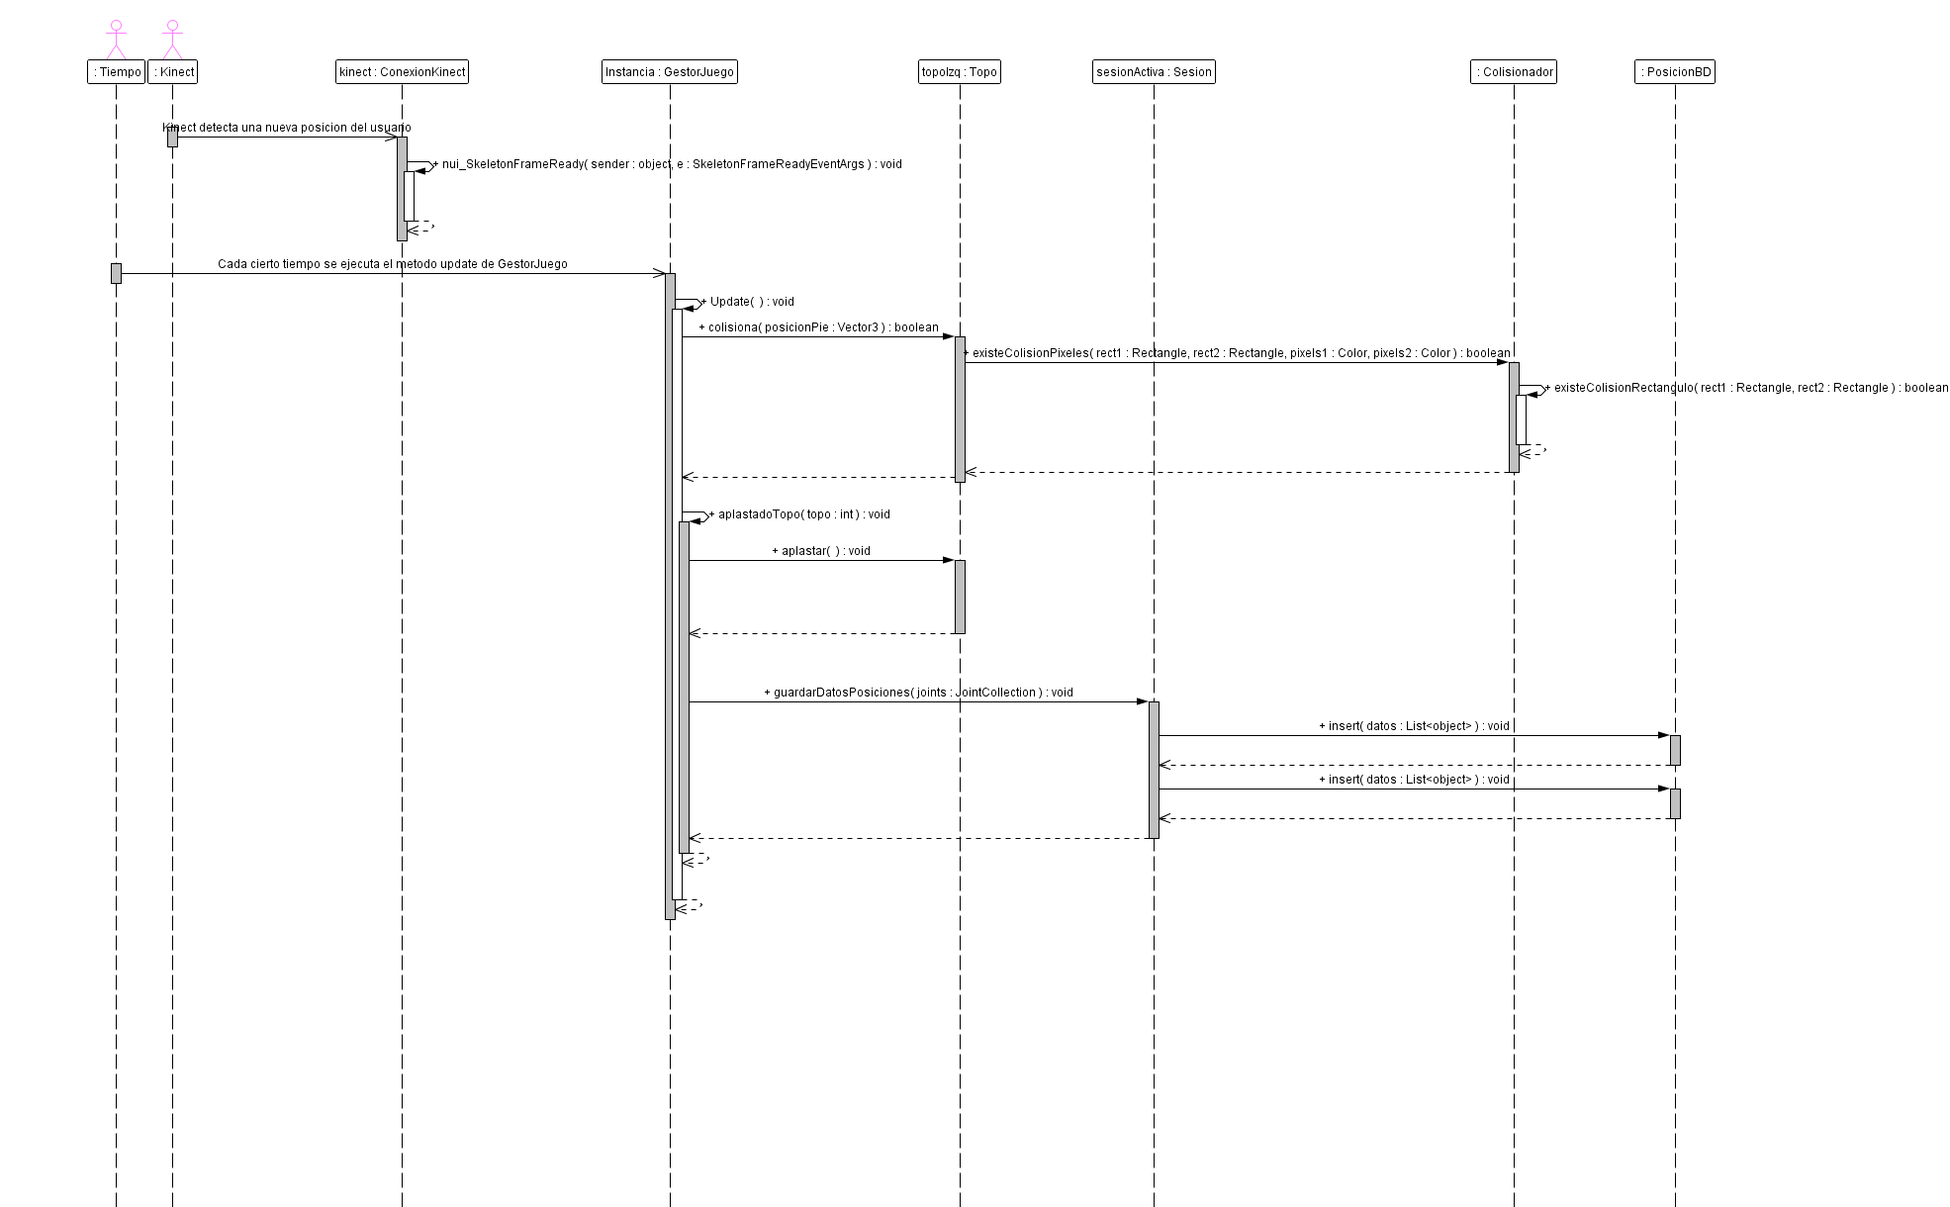

Ilustración 61. Diagrama de secuencia que muestra como se comprueban y almacenan las posiciones que se producen tras un acierto de juego

Para este proceso primero tenemos que recibir de Kinect una detección de posiciones que se capturan a través de un evento que recoge estas posiciones y las almacena en memoria.

Cada cierto tiempo se ejecuta el método Update de GestorJuego y este método es el que se encarga de comprobar si estas posiciones coinciden con las de los topos. Para comprobar esto se vale de la clase Colisionador que proporciona métodos para detectar si dos elementos ocupan la misma posición en pantalla usamos la colisión por pixeles porque es mas precisa que la colisión por rectángulos o BoundingBox que se usa dentro del método de colisión por pixeles para reducir el área de búsqueda y hacer el algoritmo mas eficiente.

Si el método anterior devuelve que ha existido una colisión se ejecuta el método aplastadoTopo que aplasta al topo y hace que se muestre su imagen en estado aplastado.

A continuación se procede a guardar los datos de las posiciones devueltas por Kinect, para ello se obtienen las posiciones de ambos pies y se procede a almacenarlas en la base de datos mediante el método insert de la clase PosicionBD.

## 

# Implementación

## Tecnologías empleadas

.NET FRAMEWORK 4

Se trata de una API desarrollada por Microsoft para facilitar el uso de ventanas y elementos abstractos para procesar la información. Es similar al API de Java. Esta API permite programar en varios lenguajes como C#, C++ o Visual Basic entre otros. Esta diseñada para facilitar la programación de todo tipo de aplicaciones tanto aplicaciones web, aplicaciones de escritorio e incluso aplicaciones de consola incluyendo también la creación de librerías. Más información así como los enlaces de descarga en la siguiente URL: <http://msdn.microsoft.com/es-es/library/w0x726c2.aspx>

Para su uso es necesaria la utilización de Visual Studio 2010 como entorno de desarrollo tanto en su versión Express como en su versión Completa.

MICROSOFT VISUAL STUDIO 2010

Es un entorno de desarrollo similar a Netbeans o Eclipse diseñado específicamente para la creación de aplicaciones de la plataforma .NET aunque permite diseñar otros tipos de aplicaciones. Este entorno de desarrollo permite la compilación de las aplicaciones así como la generación de ejecutables para su posterior prueba si se precisa. Sus versiones Express se pueden descargar del siguiente enlace: <http://www.microsoft.com/visualstudio/en-us/products/2010-editions/express>

XNA GAME STUDIO 4.0

Es un Framework diseñado por Microsoft para permitir el desarrollo de videojuegos usando la plataforma .NET. Solo permite la programación en C# pero a cambio simplifica en gran medida la tarea de mostrar objetos en pantalla y gestionar su movimiento así como el uso de Sprites que de otra forma podrían resultar engorrosos con el uso de librerías como OpenGL o DirectX. Proporciona también internamente un bucle de juego que se ejecuta constantemente y permite la actualización de la pantalla cada cierto tiempo (milisegundos). Se puede descargar del siguiente enlace: <http://msdn.microsoft.com/es-es/library/bb198548(v=xnagamestudio.40).aspx>

MICROSOFT KINECT SDK Versión 1.0

Se trata de los drivers propios para el uso de Kinect sobre un PC desarrollados por Microsoft, estos drivers incluyen el intercambio de datos entre el PC y el dispositivo Kinect así como una serie de librerías para la recuperación de los datos desde una aplicación para su procesamiento. Se trata de una evolución de la anterior Beta que permite entre otras cosas conectar dos Kinect una para manipulación de sonido y otra para manipulación de imagen. Se puede descargar del siguiente enlace: <http://www.microsoft.com/en-us/kinectforwindows/>

GOBLIN XNA

Es una librería diseñada por la Universidad de Columbia en EEUU para la creación de aplicaciones de Realidad Aumentada en 3D. Además esta librería permite la creación de elementos sencillos de interfaz de usuario como botones, labels, etc. que por si solo con XNA Game Studio es más costoso de implementar. Esta librería esta diseñada tanto para PC como XBOX y dispositivos móviles con Windows Phone como sistema operativo. Más información y enlaces de descarga en: <http://goblinxna.codeplex.com/>

CODING4FUN KINECT

Se trata de una librería que nos ayuda a realizar transformaciones de las coordenadas que devuelve el dispositivo Microsoft Kinect en coordenadas reales de la pantalla de nuestra aplicación para poder mostrarlas en pantalla. Además permite la captura de Frames y su exportación a formato de imagen (PNG, JPG). Más información así como los enlaces de descarga en la siguiente URL: <http://c4fkinect.codeplex.com/>

DEREditor

Se trata de un software para el diseño de Diagramas Entidad-Relación de Bases de Datos Relacionales. Permite el diseño gráfico de estos diagramas así como su posterior traducción a un esquema lógico.

Más información y disponible su descarga en la siguiente url: <http://sourceforge.net/projects/dereditor/>

MySQL

Se trata de un Sistema Gestor de Bases de Datos Relacionales de código libre y actualmente muy utilizado por su rapidez de respuesta a las peticiones que se le realizan. Es además gratuito por lo que no representa coste añadido al desarrollo del proyecto.

Para consultar más información y las descargas existentes se pueden dirigir a la siguiente URL: <http://www.mysql.com/>

# Manual de Usuario

## Instrucciones de Instalación (Solo Encargado de Mantenimiento de la Aplicación)

Para la instalación del sistema se requiere de la instalación previa del servidor de MySQL para poder instalar la base de datos de la aplicación en el ordenador en el que se ejecutara la aplicación. También se podría usar una base de datos situada en distinto ordenador y para ello solo habría que modificar el fichero configuracionBD.xnb cambiando los parámetros de la conexión.

Una vez instalado el servidor de MySQL se deberá realizar la configuración de la base de datos importando el fichero configuracionBD.sql. Una vez creada la base de datos se deberá crear un usuario en la base de datos que tenga permisos para conectarse, desconectarse, hacer consultas select, hacer inserciones y actualizaciones. No es necesario que el usuario tenga permisos de borrado puesto que la aplicación no realiza borrados como tal.

Una vez configurada la base de datos deberán descargarse e instalarse los drivers de MySQL para .NET.

A continuación se deberá instalar el SDK de Kinect que se puede descargar desde esta dirección URL: <http://www.microsoft.com/en-us/kinectforwindows/develop/overview.aspx>

Una vez descargado se procederá a la instalación del mismo.

Si no se tiene instalado .NET Framework 4.0 o XNA Game Studio 4.0 deberá instalarse ejecutando el fichero setup.exe.

Una vez instalado deberá ejecutarse el instalador de la aplicación y siguiendo los pasos que se muestran en el propio instalador.

Si no se desea instalar el producto o su funcionamiento no es correcto una vez instalado se puede utilizar la versión portable de la aplicación haciendo doble click sobre el fichero MoleRehabilitation.exe.

## Instrucciones de Configuración (Solo Personal Clínico)

Una vez instalada la aplicación se procederá a la manipulación de la misma y para un correcto uso de la aplicación se deberán seguir las siguientes indicaciones.

### Arrancar el Juego

Para iniciar el juego se deberá hacer doble clic con el botón izquierdo del ratón sobre el icono del juego en el escritorio como se muestra en la figura.

Una vez se cargue la pantalla principal se deberá de pulsar la tecla Enter para que se cargue la pantalla para seleccionar un paciente.

### Seleccionar un paciente

La primera pantalla de la aplicación es la pantalla que permite la gestión de pacientes, esta pantalla permite tanto dar de alta, dar de baja y seleccionar un paciente.



Ilustración . Imagen de la pantalla para seleccionar un paciente

Para seleccionar un paciente simplemente será necesario hacer clic con el botón izquierdo del ratón sobre su nombre en la pantalla y pulsar sobre el botón continuar.

Si el paciente no está en la lista se deberá teclear su nombre pulsando previamente sobre el cuadro de texto inferior y pulsar sobre el botón de disquete para que se almacene en el sistema y posteriormente habrá que pulsar sobre su nombre para seleccionarlo.

Si por el contrario lo que se desea es dar de baja un paciente y que no aparezca en la lista se deberá pulsar sobre un paciente para seleccionarlo y pulsar la tecla Supr o Del para eliminarlo de la lista.

Si se pulsa sobre el botón salir se cierra la aplicación.

### Menú Principal

Una vez en el menú principal se muestra los siguientes:



Ilustración . Imagen de la pantalla de menú principal

Si se pulsa sobre el botón Jugar se carga la pantalla para cambiar la configuración (Apartado 5.2.4).

Si se pulsa sobre el botón Seleccionar otro paciente se carga la pantalla descrita en el apartado 5.2.2

Si se pulsa sobre el botón Ver estadísticas se carga la pantalla de Estadísticas (Apartado 5.2.5)

Si se pulsa sobre el botón Salir se Cierra la aplicación.

### Cambiar la configuración

Esta pantalla aparece tras pulsar el botón jugar en el menú principal y es la que se muestra en la siguiente figura.



Ilustración . Imagen de la pantalla de configuración

A continuación voy a describir los parámetros a configurar y para que sirve cada uno:

* Numero de sesiones: Especifica el numero de sesiones de las que va a constar el juego
* Duración de sesión: Especifica la duración en minutos de cada una de las sesiones que se van a jugar.
* Tiempo de permanencia topo: Define el tiempo en segundos que estará visible el topo hasta que sea contabilizado un fallo.
* Tiempo de descanso: Define el tiempo en minutos que se descansara entre cada sesión y su siguiente.

Para modificar el valor de cada uno de estos parámetros solo será necesario pulsar sobre el botón de incrementar (+) o decrementar (-) y se cambiara el valor del parámetro.

Una vez fijados los parámetros, si se quiere comenzar el juego se deberá pulsar sobre el botón Jugar y se cargara el juego.

Si por el contrario lo que se quiere es volver a la pantalla de menú principal, se deberá pulsar sobre el botón Volver y se cargará la pantalla anterior manteniendo los parámetros de configuración si se había modificado.

### Ver Estadísticas

Una vez se haya finalizado el juego se cargara automáticamente la pantalla de estadísticas que es la que sigue.



Ilustración . Imagen de la pantalla de estadísticas

En ella se pueden identificar los siguientes parámetros:

* Número de Sesiones: Se trata de un seleccionador para definir el numero de sesiones de las cuales se van a obtener las estadísticas.
* Aciertos: Contiene el numero de aciertos de las ultimas n sesiones.
* Fallos: Contiene el numero de fallos de las ultimas n sesiones.
* Tiempo de Reacción: Contiene la media de los tiempos de reacción del paciente ante un estimulo de las ultimas n sesiones.
* Duración del Ejercicio: Contiene la media de la duración de los ejercicios de las ultimas n sesiones.

Una vez se hayan comprobado las estadísticas se puede volver al menú de selección de paciente pulsando sobre el botón volver.

## Instrucciones de Juego (Pacientes y Personal Clínico)

### Pantalla de Juego

La pantalla de Juego es la que se muestra a continuación y se carga una vez se haya fijado la configuración como se cita en el apartado 5.2.4.



Ilustración . Imagen de la pantalla de juego

En la esquina superior podemos ver los iconos de aciertos y fallos junto al resultado de cada uno de los dos parámetros. Los iconos de muestran con el icono siguiente:



Ilustración . Icono que acompaña al número de aciertos.

Los fallos por el contrario se representan con el siguiente icono:



Ilustración . Icono que acompaña al número de fallos.

En el centro de la parte superior de la pantalla podemos observar el marcador de tiempo que nos indica el tiempo que queda por transcurrir hasta el final de la sesión en curso.

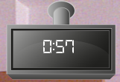

Ilustración . Marcador de tiempo restante

En la parte inferior de la pantalla se muestran los dos topos que pueden tener los siguientes estados:

* Agujero: Se muestra un agujero de una madriguera en la pantalla. En este estado no se puede interactuar con la imagen puesto que el topo no ha salido de su madriguera.



Ilustración . Imagen del topo en su madriguera

* Topo Fuera de su madriguera: En este estado el topo se muestra con parte de su cuerpo fuera de su madriguera. En este estado el topo puede ser pisado.



Ilustración . Imagen del topo fuera de su madriguera

* Topo aplastado: En este estado el topo se muestra aplastado tras haber sido pisoteado. Este estado no permite interacción alguna.



Ilustración . Imagen del topo aplastado

### Funcionamiento del Juego

Una vez explicada la pantalla de Juego procedemos a explicar el modo de Juego:

Durante cada sesión aparecerán los topos indistintamente a izquierda o derecha de la posición del jugador cada cierto tiempo que coincidirá con el tiempo fijado por el usuario en el parámetro de tiempo de presencia del topo en la pantalla de configuración.

Una vez haya aparecido el topo el usuario deberá desplazarse lateralmente hasta la posición del topo y aplastarlo con su pie correspondiente al lado en el que salga el topo.

Si se consigue llegar a esta posición se contabilizara como un acierto y si no se consigue en el tiempo previamente fijado se contabilizara como un fallo.

Para ello se deberá colocar en una posición determinada que estará marcada con una marca de algún tipo en el suelo.

### Consejos

Lo mas importante durante el juego es que el tiempo de permanencia del topo en pantalla no sea demasiado pequeño (preferiblemente > 5s) debido a que si el tiempo es muy pequeño apenas da tiempo a realizar el ejercicio a una persona sana por lo cual una persona con algún tipo de problema motor tendrá serios problemas para realizarlo.

Una vez se haya comenzado a jugar si el paciente se coloca en una posición que es en la que está el topo y no se contabiliza el acierto el paciente deberá desplazarse hacia detrás o hacia delante para que se contabilice.

# Conclusiones

El principal objetivo que se perseguía con la realización de este proyecto era el de crear un sistema de software que permitiese algún tipo de rehabilitación de pacientes A.B.I. Para ello se utiliza un dispositivo bastante novedoso en este campo como es Kinect que permite el reconocimiento de personas mediante gestos. Con este dispositivo se consigue simplificar la realización del proyecto puesto que la parte de reconocimiento corporal nos viene implementada gracias a este aparato y a su SDK asociado.

La aplicación deberá ser controlada por los médicos encargados de la rehabilitación de los pacientes y los pacientes solo podrán realizar los ejercicios del juego así como ver sus progresos en forma de estadísticas. Mientras que los médicos y demás personal médico deberán llevar a cabo las labores de configuración de la partida así como de gestión de los pacientes.

La aplicación envía datos a una base de datos que se encarga de almacenarlos así como de permitir su recuperación para la generación de las estadísticas de juego.

# Ampliaciones Futuras

Las posibles mejoras futuras a esta aplicación consistirían en:

* Realización del entorno de juego en 3 dimensiones permitiendo controlar el desplazamiento del paciente en las 3 dimensiones del espacio y permitiendo una rehabilitación más compleja.
* Permitir la generación de estadísticas más complejas así como graficas y otros métodos de visualización que permitan al paciente y a los médicos de forma gráfica visualizar la progresión de este.
* Mejora de elementos visuales del menú debidos a las limitaciones de la librería GoblinXNA en cuanto a la generación de Interfaces de Usuario como pueden ser la creación de scroll en la lista de usuario, evitar los errores en la selección de botones entre distintas pantallas, etc.
* Por otro lado se podría optimizar la aplicación para que usase multithreading para el almacenamiento de datos y así hacer más rápida la ejecución del juego.

# Bibliografía

A continuación se muestran los enlaces consultados así como algunos artículos publicados que me han resultado útiles por la información que contenían:

* [http://www.youtube.com/user/AlbertSkipRizzo](http://www.youtube.com/user/AlbertSkipRizzo%20) 🡪 Canal del grupo de investigación dirigido por Albert “Skip” Rizzo del USC Institute for Creative Technologies MedVR Research Group.
* <http://es.wikipedia.org/wiki/Kinect> 🡪 Artículo de Wikipedia sobre Kinect en la que se explica su funcionamiento además de otros datos importantes sobre su desarrollo.
* <http://www.kispi.uzh.ch/af/ForschungLehre/RehabResearchGroup/Projects/PeLoVIR_en.html> 🡪 Página web donde se explica el proyecto PeLoVIR.
* <http://www.kispi.uzh.ch/af/ForschungLehre/RehabResearchGroup/Projects/iMiC_en.html> 🡪 Página web donde se explica el proyecto iMiC.
* <http://rehabilitacionymedicinafisica.blogspot.com.es/> 🡪 Blog sobre rehabilitación en el que se puede encontrar información sobre interesantes proyectos de todo el mundo.
* <http://usuarios.multimania.es/artofmusic/the_matrix_vr/definicion_vr.html> 🡪 Artículo sobre la definición de Realidad Aumentada.
* <http://www.urjc.es/informacion/noticias_urjc/noticia_completa.php?ID=11780> 🡪 Noticia del boletín de la Universidad Rey Juan Carlos sobre un proyecto de reciente creación.
* <http://www.mariommoreno.com/blog/2010/12/ar-rehab-realidad-aumentada-y-rehabilitacion/> 🡪 Blog de temas variados en el que en este post se muestran juegos de realidad aumentada para rehabilitación.
* <http://php.infc.ulst.ac.uk/vr-therapy/blog/> 🡪 Web de un grupo de investigación de la Universidad de Ulster que realiza proyectos de investigación sobre rehabilitación y realidad virtual.
* <http://staffsw.haifa.ac.il/index.php?option=com_content&view=article&id=1&Itemid=12> 🡪 Página web de la universidad de Haifa de un grupo de investigación sobre rehabilitación dirigido por la profesora Patrice L. Weiss.
* Debbie Rand ; Noomi Katz; Patrice L. Weiss. “Evaluation of virtual shopping in the VMall: Comparison of post-stroke participants to healthy control groups.” 🡪 Articulo del grupo de investigación de la Universidad de Haifa sobre rehabilitación motora con tareas cotidianas como la realización de la compra en un supermercado.
* <http://www.microsoft.com/en-us/kinectforwindows/> 🡪 Página web oficial de Kinect desarrollada por Microsoft y en la que se encuentran los drivers y la documentación oficial.
* <http://msdn.microsoft.com/es-es/library/bb200104(v=xnagamestudio.40).aspx> 🡪 Página web de documentación sobre el Framework XNA Game Studio 4.0
* <http://www.microsoft.com/visualstudio/en-us/products/2010-editions/express> 🡪 Pagina web sobre el entorno de desarrollo Visual Studio 2010 y desde la cual se puede descargar la versión Express.
* <http://www.mysql.com/> 🡪 Web oficial de MySQL en la cual hay información sobre su funcionamiento, documentación de uso y la posibilidad de descarga del software necesario para su uso.
* <http://msdn.microsoft.com/es-es/library/w0x726c2.aspx> 🡪 API de .NET Framework 4.
* <http://goblinxna.codeplex.com/> 🡪 Repositorio en el que hay información sobre la librería GoblinXNA.
* <http://channel9.msdn.com/coding4fun/kinect> 🡪 Web con información y ejemplos de código de la librería Coding4Fun Kinect.